
毕业论文（设计）
题 目 | 基于SpringBoot+Vue的高校学生心理健康
 | 智能干预平台的设计与实现
学生姓名 | 蒋才渡 | 学 号 | 2212040124
学 院 | 理工学院
专 业 | 软件工程
指导教师 | 边文钰、杨鹏飞 | 职称 | 副教授、工程师
完成时间 | 年 月
吉首大学张家界学院教务处制
基于SpringBoot+Vue的高校学生心理健康智能干预平台的设计与实现

摘 要
当代大学生面临着学业压力、人际关系、职业发展等多重挑战，心理健康问题日益凸显。传统心理健康管理模式存在信息化程度低、干预时效性差、资源配置效率低等痛点。本系统针对高校心理健康教育场景设计智能化干预平台，通过智能辅助技术与多维度风险评估体系提升心理健康服务能效与决策数据支撑。
本系统采用前后端分离架构，前端利用Vue3构建简洁美观、交互性强的管理界面，结合uni-app实现移动端跨平台应用，组件化开发模式使界面易于维护和扩展，显著提升用户体验。后端以SpringBoot为基础，以强大的业务逻辑处理能力和数据持久化功能，快速构建稳定可靠的服务。系统架构包含智能聊天、心理评估管理、问卷题库管理、心理干预流程四大核心模块，构建统一管控平台，便于管理员对系统信息进行管理。同时，系统集成Spring AI Alibaba框架，实现智能心理陪伴与风险预警，为心理干预决策提供实时数据洞察。
与市场现有系统相比，本系统在智能化程度、干预时效性和用户体验上有显著提升。采用高效的Redis缓存机制和优化的数据库查询，确保系统响应迅速。严格的权限管理和数据加密，保障学生隐私安全。
关键词：心理健康；SpringBoot；Vue3；智能干预；前后端分离架构

Design and Implementation of College Student Mental Health Intelligent Intervention Platform Based on SpringBoot+Vue

Abstract
Contemporary college students face multiple challenges including academic pressure, interpersonal relationships, and career development, making mental health issues increasingly prominent. Traditional mental health management models suffer from low informatization, poor intervention timeliness, and inefficient resource allocation. This system designs an intelligent intervention platform for college mental health education scenarios, improving service efficiency and decision data support through intelligent assisted technology and multi-dimensional risk assessment systems.
The system adopts a front-end and back-end separated architecture. The front-end uses Vue3 to build a concise, beautiful, and interactive management interface, combined with uni-app for cross-platform mobile applications. Its component-based development model makes the interface easy to maintain and extend, significantly improving user experience. The back-end, based on SpringBoot, uses powerful business logic processing capabilities and data persistence functions to quickly build stable and reliable services. The system architecture includes four core modules: intelligent chat, psychological assessment management, questionnaire bank management, and psychological intervention process. It builds a unified management and control platform to facilitate administrators in managing system information. Meanwhile, the system integrates Spring AI Alibaba framework to achieve intelligent psychological companionship and risk warning, providing real-time data insights for mental intervention decision-making.
Compared with existing systems in the market, this system has significant improvements in intelligence level, intervention timeliness, and user experience. Adopting efficient Redis caching mechanisms and optimized database queries ensures rapid system response; strict permission management and data encryption ensure student privacy and security.
Keywords: Mental Health; SpringBoot; Vue3; Intelligent Intervention; Front-end and Back-end Separation Architecture

目 录
摘 要 I
Abstract II
第1章 前 言 1
1.1 选题背景和意义 1
1.2 国内外研究现状 1
1.3 项目目标和范围 1
第2章 技术与原理 2
2.1 SpringBoot 2
2.2 Vue3 2
2.3 MySQL 2
2.4 Redis 2
2.5 Spring AI Alibaba 2
第3章 系统分析 4
3.1 可行性分析 4
3.1.1 经济可行性 4
3.1.2 操作可行性 4
3.1.3 技术可行性 4
3.1.4 运行可行性 5
3.2 需求分析 5
3.2.1 功能需求 5
3.2.2 非功能需求 8
第4章 系统设计 9
4.1 系统架构设计 9
4.2 主要功能设计 10
4.2.1 智能聊天功能设计 10
4.2.2 心理测评功能设计 11
4.2.3 问卷管理功能设计 12
4.2.4 题库管理功能设计 12
4.2.5 结果管理功能设计 13
4.2.6 干预管理功能设计 14
4.2.7 内容推荐功能设计 14
4.2.8 社区互动功能设计 16
4.2.9 系统管理功能设计 16
4.3 数据库设计 17
4.3.1 概念结构设计 17
4.3.2 逻辑结构设计 25
第5章 系统实现 33
5.1 管理员功能模块 33
5.1.1 学生管理功能 33
5.1.2 题库管理功能 34
5.1.3 问卷管理功能 35
5.1.4 结果管理功能 37
5.1.5 干预管理功能 39
5.1.6 推荐管理功能 41
5.1.7 系统管理功能 46
5.2 学生功能模块 48
5.2.1 智能聊天功能 48
5.2.2 心理测评功能 51
第6章 测试与部署 53
6.1 系统运行环境 53
6.1.1 硬件环境 53
6.1.2 软件环境 53
6.2 系统部署过程 53
6.3 系统测试 55
6.3.1 登录功能测试 55
6.3.2 智能聊天功能测试 55
6.3.3 档案管理功能测试 56
6.3.4 结果管理功能测试 57
6.3.5 干预通知功能测试 57
第7章 总 结 58
参考文献 59
致 谢 61

第1章 前 言

1.1 选题背景和意义
伴随信息技术在教育领域的深度渗透，高校学生心理健康状况日益成为社会关注的焦点。正如姚本先等[1]的研究指出，受学业竞争、就业压力及情感困境等多重因素交织影响，大学生心理问题检出率呈上升趋势。刘洋与刘冬霞[2]强调，传统线下心理咨询模式受限于预约周期长与数据孤岛等瓶颈，国家相继出台政策明确提出要构建智能化、信息化的心理健康教育体系。
杨柳清[3]在探讨大数据危机预警机制时认为，现代化的心理健康管理系统借助多维数据的智能分析，能显著降低人工建档的误差率与滞后性，实现心理服务供给与学生真实需求的精准匹配。然而，张月[4]在信息化建设研究中指出，现有高校系统的交互体验与安全架构仍存优化空间，特别是在信息层级、角色个性化配置以及多层访问管控方面存在薄弱环节。针对上述痛点，崔靖茹等[5]的实践表明，引入分层访问控制与数据加密技术，重构权限模型与认证机制，是构筑严密隐私保护屏障的有效手段。

1.2 国内外研究现状
在早期的系统设计中，吴文才[6]提到传统心理健康管理高度依赖纸质档案或单机软件，面临数据检索难等固有缺陷。目前，国内相关研究已转向数据挖掘领域。袁小雅与刘仪辉[7]探讨了人工智能在评估与干预中的应用，提出通过对学生多模态行为数据的深度学习构建风险评估模型，以实现危机的早发现与早干预。
在国外研究与实践中，Ferrari等[8]的系统综述表明，海外高校的心理健康干预更侧重于结合数字技术与云计算底层技术。同时，Chen等[9]的文献计量分析证实，国际头部教育科技企业通过大语言模型驱动的智能陪伴应用，极大提升了心理服务的即时性与可及性，这为全球高校的数字化转型提供了标准化的实施范本。

1.3 项目目标和范围
参考苏睿[10]在移动端心理系统架构中的设计思路，本项目基于前后端分离架构构建高校心理健康智能干预平台。针对刘彦君[11]提出的AI技术标准化路径与潜在风险，系统功能在涵盖智能聊天、量表测评与危机预警等核心模块的同时，严格规范了数据流转与隐私加密。其目标在于辅助校方提升心理危机干预效能，为学生提供高度个性化的情感支持，进而推动高校教育信息化的纵深发展。

第2章 技术与原理

2.1 SpringBoot
RAMADUGU[12]在探讨现代应用开发时指出，SpringBoot作为Spring生态内主导微服务实践的核心框架，通过约定优于配置的自动装配机制，彻底摒弃了繁杂的XML设定。
根据牟志华和苏雪霞[13]的开发实战经验，本项目采用全面升级的SpringBoot 3.x版本，以提升底层的内存管理与并发响应效能。系统架构严格遵循MVC设计模式，结合Spring Security构建严密的安全认证链路，为后续业务模块的平行扩展奠定了坚实基础。

2.2 Vue3
正如Vue.js作者尤雨溪[14]所设计的渐进式框架理念，系统前端选用Vue3框架。其基于Proxy重构的响应式系统，在降低内存开销的同时大幅提升了数据劫持的执行效率。霍春阳[15]在解析Vue.js设计与实现时详细阐述了Vue3的高效虚拟DOM特性，结合本项目中Pinia状态管理库的应用，系统实现了学生测评结果、登录令牌在跨组件间的高效无状态流转，极大增强了代码的可维护性与复用度。

2.3 MySQL
结合秦高德等[16]的案例教程规范，系统底层持久化选用MySQL关系型数据库，依托InnoDB存储引擎保障核心业务数据的ACID事务一致性。
李俊鹏[17]在基于MVC模式的测评系统设计中强调，数据库结构必须严格遵循第三范式。因此，本系统的核心业务表（如评估结果、干预通知等）通过精准的主外键约束消除数据冗余，为后续深度的心理健康状态数据挖掘提供了可靠的底层支撑。

2.4 Redis
李兴华等[18]在Redis开发实战中强调，为突破关系型数据库的I/O瓶颈，引入Redis作为高性能的分布式内存缓存中间件是必然选择。王丽丽与孙悦涵[19]在探讨大数据预警对策时也指出热点数据缓存的重要性。在业务逻辑整合方面，Redis承担了系统无状态认证的生命周期管理任务，通过JWT Token的内存存储与TTL过期策略，实现了令牌的安全续签；同时利用Hash结构缓存大语言模型的对话上下文，确保了交互的连贯性。

2.5 Spring AI Alibaba
根据阿里云[20]官方发布的指南，Spring AI Alibaba为Java开发者提供了标准化的Agentic AI整合路径。Nyakhar与Wang[21]的快速系统性回顾证实了AI聊天机器人在心理健康中的有效性。在心理陪伴场景下，后端通过定制化的系统提示词约束AI回复的共情基调，并依托WebFlux的SSE机制实现逐字流式输出，降低了模型推理等待的白屏焦虑。林瑶[22]在教育策略探究中提到，AI素养的提升依赖于良好的系统交互，框架内置的会话记忆器赋予了智能体处理深层次、多轮心理探究对话的能力，为未来接入更具针对性的垂类大模型预留了通道。

第3章 系统分析

3.1 可行性分析

3.1.1 经济可行性
从经济上来看，项目的开发框架和开发路线选择的都是低费用和开源的方案，降低了成本需求。SpringBoot、Vue3、MySQL、Redis这些核心技术都是开源免费使用的，不用支付昂贵的商业授权费用，SpringAIAlibaba框架提供一定量的免费调用额度，足以支撑系统初期用户的使用，服务器方面可以选用学生优惠的云服务器或者利用校园里的云资源，费用很低。当前系统可以为高校心理健康教育中心提供高效的服务和支持，提高心理健康管理的效率，降低人工成本，项目在一定时间内可以获得足够的经济回报和社会效益，在经济上是可行的。

3.1.2 操作可行性
前后端分离架构（SpringBoot+Vue）适合现在流行的Web应用开发模式，在操作的方便性上，该系统做的很好，利用Vue3制作出的界面很美观、很直观，采用响应式布局可以适配各种屏幕大小，无论是电脑端还是手机端都可以正常使用，系统的操作流程比较符合人们平时的习惯，心理测评的作答、查询、修改等操作只需要简单的几步就可以完成，对于批量的操作也有相应的便捷功能，比如批量导入学生信息，这样就提高了操作的速度，而且Vue的双向数据绑定和组件化让界面与数据之间互动非常顺畅，用户在进行操作的时候可以看到数据马上发生变化，并且系统也会及时给出反馈告诉用户自己是否成功进行了相应的操作。
这个系统在培训方面成本较低，管理员的操作界面十分直观，经过简单培训便能掌握各个功能以及操作流程，辅导员所用到的功能，诸如学生档案管理、干预记录等操作较为容易上手，经过简单培训便可开始使用，学生进行心理测评、智能聊天、查看结果这些操作十分直观，经过简单培训就能熟练使用。
从可维护性上讲，SpringBoot、Vue都有着不错的代码结构和设计模式，SpringBoot的分层架构把业务逻辑、数据访问以及控制层分开，便于理解并加以维护，Vue的组件化开发让代码具备很高的可复用性，而且容易修改和扩充，基于SpringBoot+Vue技术栈搭建起来的高校学生心理健康智能干预平台，在实际应用时表现出很强的可操作性。

3.1.3 技术可行性
本系统的前端网页端使用了Vue3框架结合ElementPlus来搭建项目页面，使用Axios来进行前端网页的数据请求，移动客户端使用uniapp进行设计和实现，uniapp有很好的跨平台开发能力，在HBuilder X中编写完相应的功能代码后，利用其跨平台的特点将其编译到chrome浏览器中查看，后端使用SpringBoot搭配MyBatisPlus，通过JDBC连接以及操作MySQL数据库来进行数据的存储。
智能聊天功能依托SpringAIAlibaba框架实现，SpringBoot的WebFlux支撑SSE流式输出，整合Redis做缓存和会话管理，改善系统性能和并发处理能力，技术选型成熟稳定，社区资源丰富，开发时碰到的问题可通过文档和社区解决。

3.1.4 运行可行性
该系统运行环境需求不高，部署方便，技术成熟稳定，用户界面友好，符合目标用户群体操作习惯，容易接受和使用，采用MySQL数据库，数据处理快，存储安全，而且系统管理维护方便，后期运维成本低，所以该系统从运行上是可行的。

3.2 需求分析

3.2.1 功能需求
高校学生心理健康智能干预平台分为三个系统端，学生拥有用户端的功能，辅导员拥有辅导员端的功能，管理员拥有管理端的功能，系统功能结构图如图3-1所示，本系统的功能需求如下所示：
1.管理端的功能
（1）人员信息管理功能：包含学生档案管理与辅导员信息管理两大模块，档案管理中允许对学生的档案信息进行增删改查，包括学号、姓名、年级，专业、班级、联系方式等基本信息。辅导员信息管理涉及对辅导员信息进行绑定、修改、查询与删除，包括辅导员姓名、联系方式等。
（2）测评管理功能：主要由三部分构成，分别是题库管理、问卷管理、答题管理以及结果管理。题库管理具备对题目信息进行添加、删除、修改和查询的能力，支持选择题和简答题两种题型。在问卷管理方面，它能够对问卷的各项信息进行编辑操作，这些信息包括问卷标题、问卷说明、测评类型、题目数量、总分等内容。在答题管理方面，它能够对学生的答题信息的各项信息进行编辑操作，这些信息包括学生名字、问卷标题、题目类型、题目内容、用户答案等内容。评估结果管理则着重于对学生评估结果数据的查看、智能分析、风险等级标注等操作，以实现对学生心理状态的有效管理。
（3）推荐管理功能：在内容推荐管理功能中包含文章管理、课程管理，音乐管理、轮播图管理等模块，文章管理中能对心理知识文章信息进行增删改查，课程管理可以对在线课程信息进行增删改查，音乐管理用于管理放松音乐资源及其轮播图管理对用户推荐相关宣传图。
（4）干预管理功能：干预管理功能用于实现对学生心理危机预警和干预流程的管理，支持风险配置、预警通知、干预记录等数据的录入、修改及维护操作。
（5）系统管理功能：系统管理功能中包含用户管理、角色管理、菜单管理等部门管理等模块，用户管理功能用于实现系统内用户信息数据的添加、删除、修改及查询操作，支持对用户信息的全面管理。
2.辅导员端的功能
（1）学生档案查看：辅导员可以查看所负责学生的基本信息和心理评估记录，了解学生的心理健康状况。
（2）干预记录管理：辅导员可以记录对学生进行心理咨询的详细过程，形成完整的干预档案。
3.学生端的功能：
（1）智能智能聊天：学生可以与智能进行无限制的心理对话，获得全天候的心理陪伴和初步疏导。
（2）心理测评：学生可以完成系统中的心理测评问卷，获取个性化的评估报告。
（3）内容推荐：学生可以浏览心理知识文章、在线课程、放松音乐等内容，获取心理健康知识。
（4）社区互动：学生可以在社区中发帖、评论，与其他学生交流心理健康话题。
（5）个人中心：学生可以查看修改自己的一些个人信息，查看我的音乐、课程和文章的点赞记录。
图3-1 系统功能模块图

3.2.2 非功能需求
（1）性能需求：对于用户，比如学生，教师以及管理员常见的业务操作，例如学生查询测评结果，提交问卷，辅导员查看学生档案，管理员查看用户列表等等，都需要在合理的时间内获得响应，这就要求后端SpringBoot服务在数据库数据查询以及业务逻辑处理方面进行优化SQL语句的执行效率，使用缓存技术（如Redis），减少数据读取时间与计算开销，前端Vue应用需要对组件渲染以及数据绑定进行一定的性能优化，不能因为复杂的交互界面而导致卡顿现象发生，智能聊天板块支持流式输出，提高用户体验
（2）可靠性需求：系统在数据录入，存储和传输的过程中，必须保证数据的准确性，系统采用前端严格的格式验证与后端合法性校验相结合的方式，避免了非法数据进入系统，为了保证数据操作的原子性，一致性，隔离性和持久性(ACID)，系统使用了数据库事务处理机制，以保证数据操作的完整性与可靠性，对于智能聊天这类重要功能来说，必须要做到重试以及降级策略，从而保证服务持续可用。
（3）扩展性需求：系统需要具有很好的扩展性，使用模块化架构设计，可以实现对功能模块的灵活扩展以及业务逻辑的动态调整，能够满足以后高校业务规模扩大和需求变化的情况。在系统的架构上采用松耦合的组件化开发方式，SpringBoot的微服务架构可以让不同的功能模块拆分为独立的服务，当要添加新的功能时，可以单独开发新的微服务并与现有的系统集成，Vue前端的应用通过组件化管理，可以方便地添加新的页面和交互逻辑，以满足新功能的展示和操作。
（4）安全性需求：对学生以及辅导员的敏感信息，在存储与传输的时候，采用加密手段，存储的时候，利用像AES这样的加密算法，把数据加密起来，传输的时候，通过SSL/TLS协议，给数据传输通道加密，从而保证数据不会被偷走或者改动，系统使用JWT来做无状态认证，可以做到Token过期之后自动刷新，执行严格的RBAC权限控制，不一样的角色只能访问各自对应的功能和数据范围。

第4章 系统设计

4.1 系统架构设计
系统采用现在主流的前后端分离式开发，首先确定项目的功能，系统应用分为用户端、辅导员端与管理端三个方向，然后确定项目的存储方式，最后编写代码。首先存储方式本项目采用Redis配合MySQL来进行项目实现。然后在项目的用户端采用uni-app配合uni-ui来进行设计与实现。然后管理端的实现采用Vue3与Element-Plus来进行设计与实现，服务端代码采用SpringBoot配合MyBatis-Plus以及Maven来进行设计与实现，前端与服务端的数据交互采用Axios进行实现，服务端与数据库的交互采用MyBatis-Plus进行实现。
系统整体采用B/S架构，从下到上分为基础设施层、数据持久层、业务服务层、应用接口层和前端表现层。基础设施层包括MySQL数据库、Redis缓存、阿里云OSS对象存储、Spring AI Alibaba大模型服务。数据持久层使用MyBatis-Plus实现对象关系映射。业务服务层包含智能聊天服务，心理评估服务，心理干预服务，内容推荐服务等核心业务模块。应用接口层提供RESTful风格的Web API，采用Swagger/OpenAPI规范生成接口文档。前端表现层分为管理后台（Vue3+Element Plus）和移动端（uni-app）两个客户端。系统的架构图如图4-1所示。
图4-1 系统架构图

4.2 主要功能设计

4.2.1 智能聊天功能设计
智能聊天功能设计分为两个方面，一方面是对学生的心理陪伴对话，实现无限制的倾诉和初步心理疏导。另一方面是对会话历史的管理，学生可以查看之前的聊天记录，也可以创建新的会话。智能通过理解学生的情感表达，进行共情回应，并提供适当的心理建议。
系统通过集成Spring AI Alibaba框架实现智能对话功能。前端使用SSE技术接收流式响应，实现类似真人聊天的逐字显示效果。系统预设了专业的心理陪伴Prompt，引导智能以温暖、耐心的方式与学生交流，同时确保智能不会生成有害内容。
当学生发送消息时，系统首先将用户消息保存到数据库，再通过调用大模型API获取回复，最后回复内容也保存到数据库，实现聊天记录的永久存储。智能聊天功能流程如图4-2所示。
图4-2 智能聊天流程图

4.2.2 心理测评功能设计
心理测评功能是系统的核心功能之一，允许学生在线完成心理测评问卷，系统自动计算得分并生成评估报告。该功能包括问卷列表展示、在线答题、评估报告生成等模块。
学生通过移动端进入心理测评模块，首先看到待填问卷和已完成问卷的列表，系统会显示问卷的基本信息、截止时间和完成状态。学生选择问卷后进入答题页面，系统会逐题展示题目，支持选择题和简答题两种类型。答题过程中，系统实时保存答案并显示答题进度。
答题完成后，学生提交答案，系统自动计算得分并生成评估报告。评估报告包含总得分、风险等级、智能分析和建议等内容。系统会根据得分自动标注风险等级，便于及时发现需要关注的学生。心理测评功能流程如图4-3所示。
图4-3 心理测评管理流程图

4.2.3 问卷管理功能设计
问卷管理功能允许管理员创建、编辑和管理心理测评问卷。管理员可以设置问卷的基本信息，包括标题、描述、类型、开始时间和结束时间等。系统支持多种问卷类型，如常规测评、临时测评、专项测评等。
当问卷绑定了题目后，系统会禁止删除操作，只能进行修改，以防止数据错误。管理员可以查看问卷的详细信息，包括绑定的题目列表。问卷管理功能流程如图4-4所示。
图4-4 问卷管理流程图

4.2.4 题库管理功能设计
题库管理功能维护一个统一的心理测评题目库，支持选择题和简答题两种类型。管理员可以添加、编辑和删除题目，设置题目内容、选项和分值等。题目库中的题目可以被多个问卷引用，提高了题目复用性。题库管理功能流程如图4-5所示。
图4-5 题库管理流程图

4.2.5 结果管理功能设计
结果管理功能用于查看和管理学生的心理测评结果。管理员可以查看学生的答题详情、得分情况，并触发智能分析生成评估报告。系统会根据得分自动标注风险等级，便于及时发现需要关注的学生。结果管理功能流程如图4-6所示。
图4-6 结果管理流程图

4.2.6 干预管理功能设计
心理干预管理功能主要包括风险配置管理、干预通知管理和干预流程记录三个部分。风险配置管理允许管理员设置不同风险等级对应的分数区间和预警规则。干预通知管理用于查看和处理需要心理干预的学生通知。干预流程记录用于记录对学生进行心理干预的全过程，包括干预方式、内容和效果等。干预管理功能流程如图4-7所示。
图4-7 心理干预管理流程图

4.2.7 内容推荐功能设计
内容推荐功能允许管理员管理心理知识文章、在线课程、放松音乐和首页轮播图等内容。这些内容会推荐给学生，帮助学生学习心理健康知识，进行心理调适。学生可以浏览、收藏这些内容，管理员可以统计内容的阅读量和点赞量。内容推荐功能流程如图4-8所示。
图4-8 内容推荐流程图

4.2.8 社区互动功能设计
社区互动功能的设计主要是学生可以在社区中发布帖子，分享心理健康相关的内容。其他学生可以对帖子进行点赞、评论。管理员可以管理社区内容，对违规内容进行删除处理。社区互动为学生提供了一个相互支持和交流的平台，有助于形成良好的校园心理健康氛围。社区互动功能流程如图4-9所示。
图4-9 社区互动流程图

4.2.9 系统管理功能设计
系统管理的功能设计分成多部分：用户管理用于管理系统中的用户账号，支持对用户信息进行增删改操作，对密码进行重置。角色管理用于定义不同的用户角色，如管理员、辅导员、学生，并配置每个角色的权限。菜单管理用于配置管理后台的左侧导航菜单。部门管理用于维护学校的组织架构。日志管理记录用户的操作日志，便于审计和追溯。系统管理功能流程如图4-10所示。
图4-10 系统管理流程图

4.3 数据库设计

4.3.1 概念结构设计
概念结构设计是数据库设计的重要环节，通过实体-关系模型（E-R模型）来描述系统中的数据实体及其相互关系。本系统核心实体共有13个：
（1）用户实体，承担着记录系统内用户相关信息的职责，用于为账号登录的核心职责，用户与辅导员实体为一对一的映射关系，辅导员实体中不包含登录信息，学生实体同理。它所包含的属性十分全面，首先用户ID，部门ID、账户名称、用户昵称、用户类型、用户邮箱、用户手机号、用户性别，再是头像链接地址、用户密码、账户状态标识、删除标志、最后登录IP地址、最后登录时间、创建者信息、修改者信息以及更新时间等。用户实体属性关系，如图4-10所示。
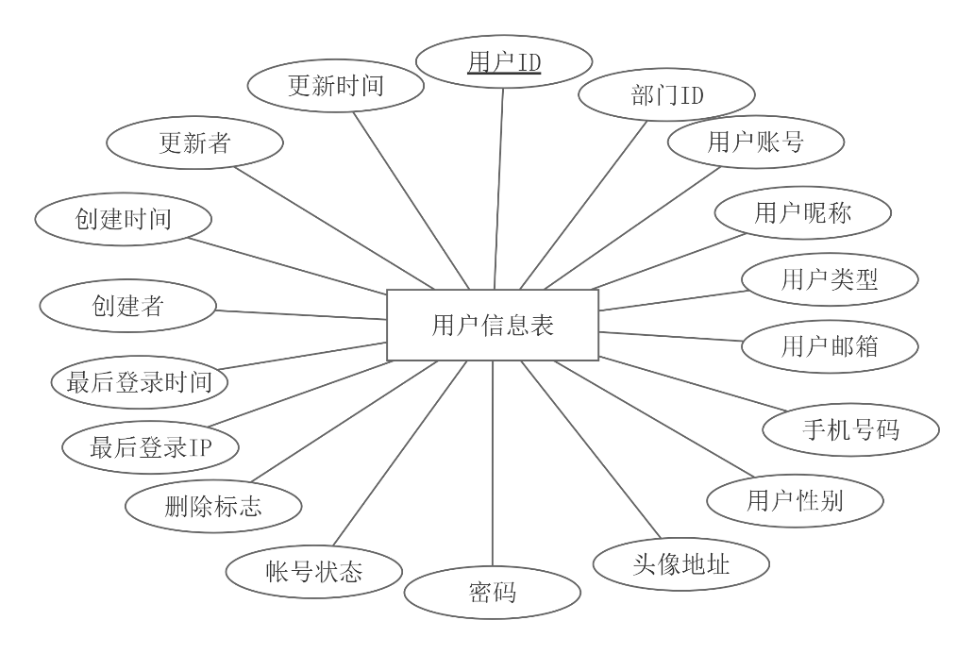
图4-10 用户实体属性图
（2）学生实体，可实现学校学生档案信息的储存与管控。包括学生的学号、姓名、性别、年级，专业、班级、联系电话、状态、创建时间、更新时间、备注等属性。学生实体属性关系，如图4-10所示。
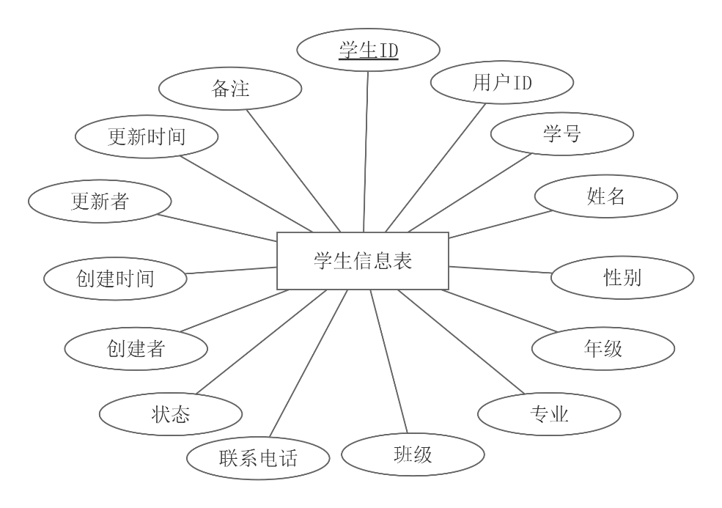
图4-11 学生实体属性图
（3）辅导员实体，主要承担着记录心理辅导员信息的任务，这些信息用于学生预约咨询和干预工作。辅导员实体涵盖的属性包括辅导员姓名、联系电话、邮箱、办公室地址、状态、创建时间、更新时间等。辅导员实体属性关系，如图4-12所示。
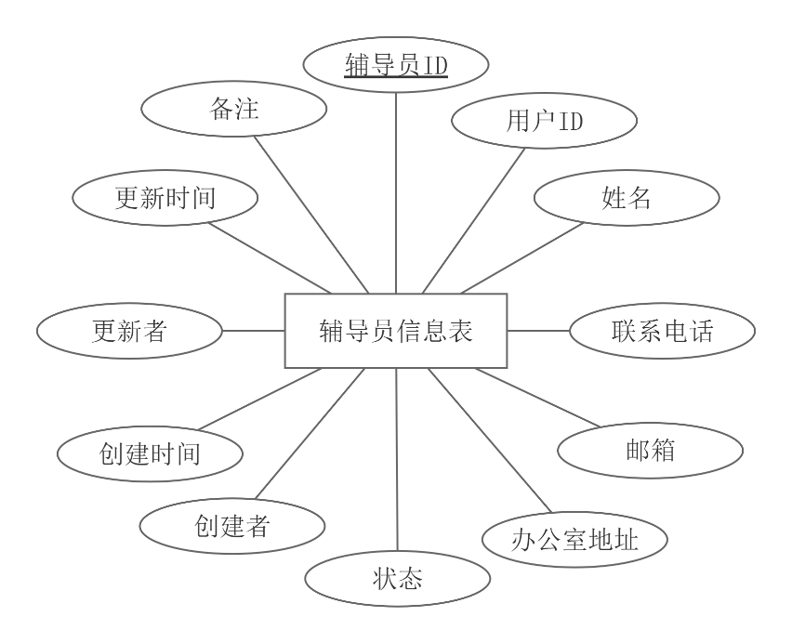
图4-12 辅导员实体属性图
（4）智能会话实体，用来记录学生与智能的聊天会话。包括会话ID、用户ID、会话名称、创建时间、更新时间等属性组成。智能会话实体属性，如图4-13所示。
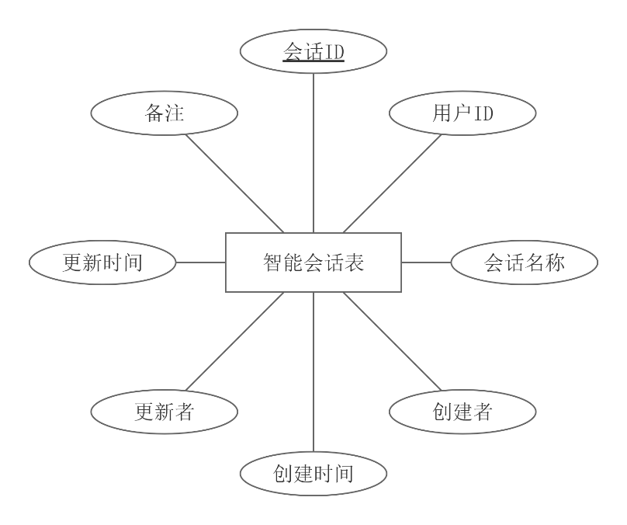
图4-13 智能会话实体属性图
（5）智能消息实体，负责记录学生与智能的每次对话内容。包括消息ID、所属会话ID、用户ID、消息类型（用户/智能）、消息内容、创建时间等属性。智能消息实体属性，如图4-14所示。
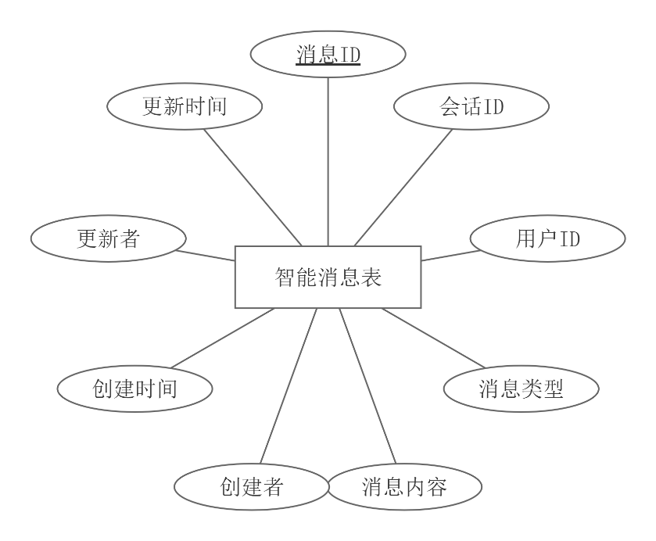
图4-14 智能消息实体属性图
（6）问卷实体，用于存储心理测评问卷的基本信息，涵盖问卷标题、问卷说明、状态、类型、总分、开始时间、结束时间、创建时间、更新时间等属性。问卷实体属性，如图4-15所示。
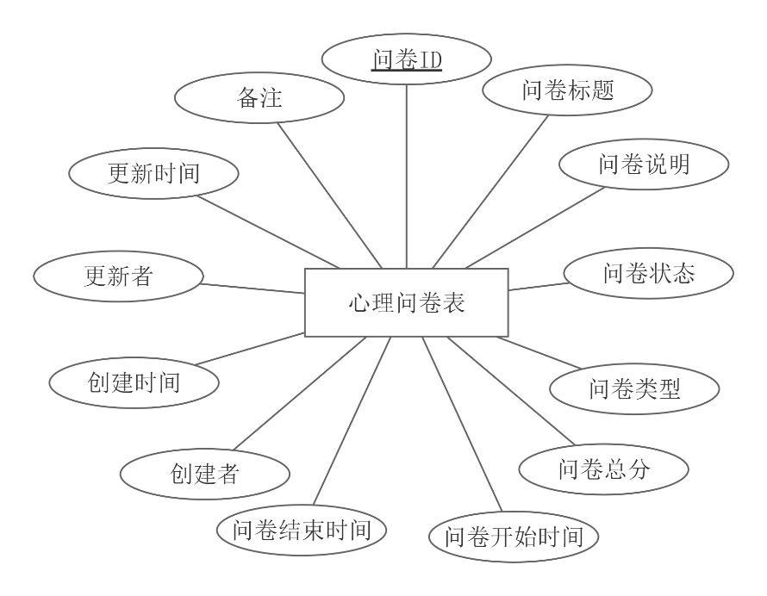
图4-15 题目实体属性图
（7）题目实体，负责储存心理测评题目的具体内容，具体涵盖所属问卷ID、题目类型、题干内容、选项（JSON格式）、标准答案、分值、排序、创建时间、更新时间等各类详细信息。题目实体属性，如图4-16所示。
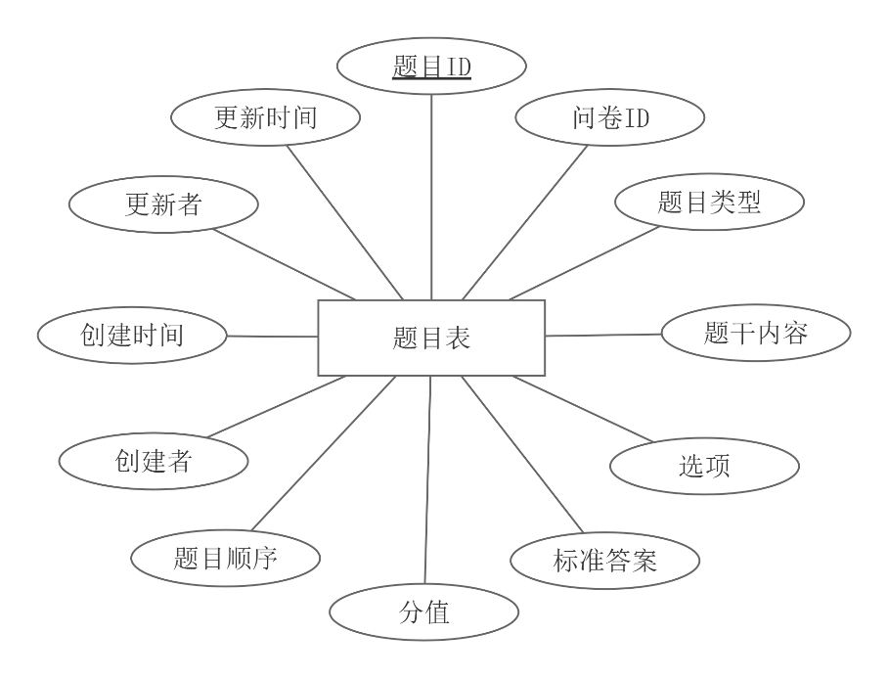
图4-16 题目实体属性图
（8）评估结果实体，用于存储学生完成心理测评的结果信息，包含学生ID、问卷ID、总得分、风险等级、智能分析结果（JSON格式）、智能分析状态、已读状态、完成状态、创建时间、更新时间等属性。评估结果实体属性，如图4-17所示。
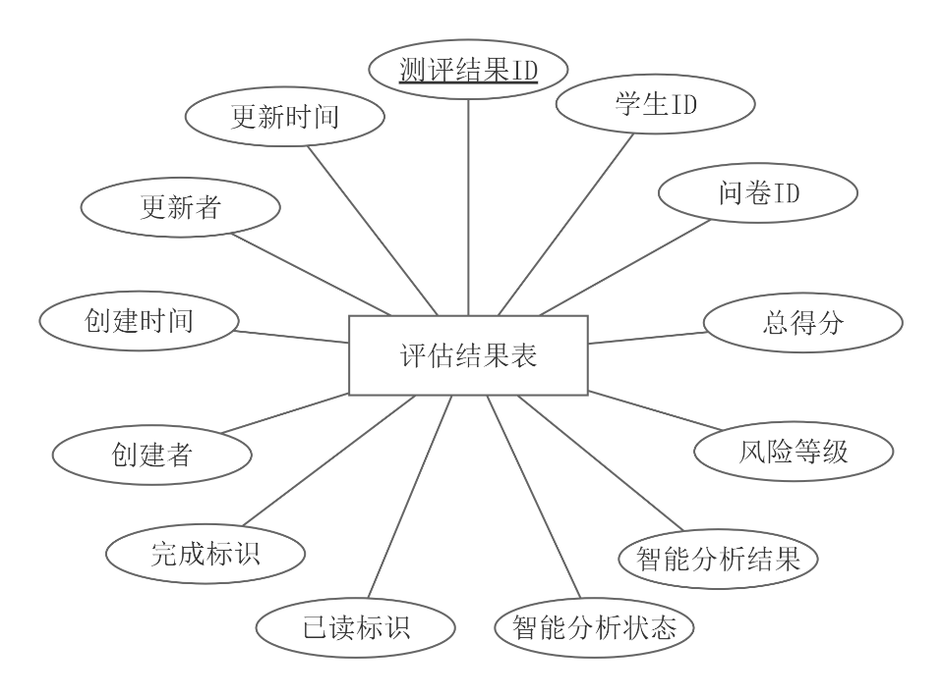
图4-17 评估结果实体属性图
（9）风险配置实体，则用于存储心理风险等级的配置信息。有助于根据不同的评估得分触发相应的预警机制。其包含风险等级、最低分数、最高分数、通知模板、状态、创建时间、更新时间等属性。风险配置实体属性，如图4-18所示。
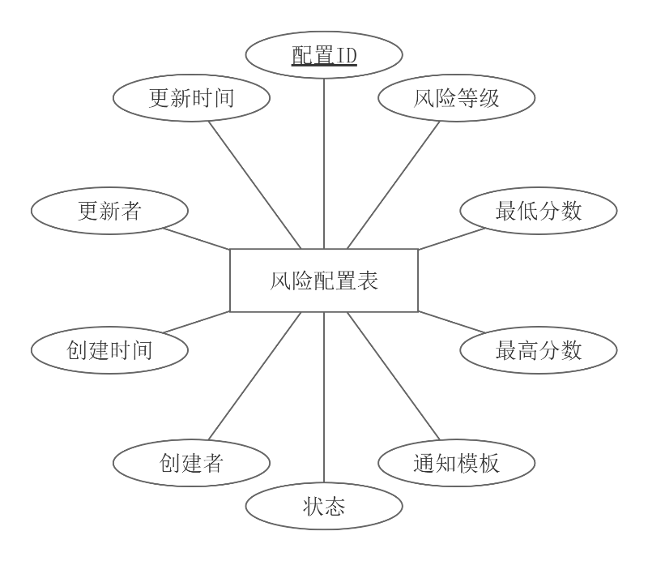
图4-18 风险配置实体属性图
（10）干预通知实体，主要用于储存心理干预通知信息，保证相关人员能够及时知晓需要干预的学生情况。其中先是通知ID、关联评估结果ID、学生ID、负责人ID，部门ID、通知类型、通知内容、发送时间、阅读状态、处理状态、创建时间、更新时间等。干预通知实体属性，如图4-19所示。
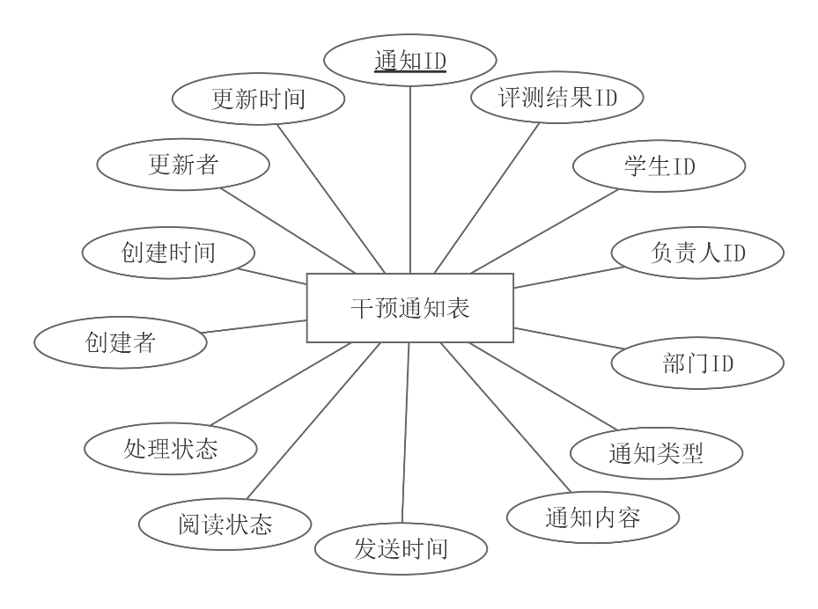
图4-19 干预通知实体属性图
（11）心理文章推荐实体，用于存储推荐给学生的心理知识文章信息，涵盖文章标题、内容、摘要、作者、阅读量、分类、状态、创建时间、更新时间等信息。心理文章推荐实体属性，如图4-20所示。
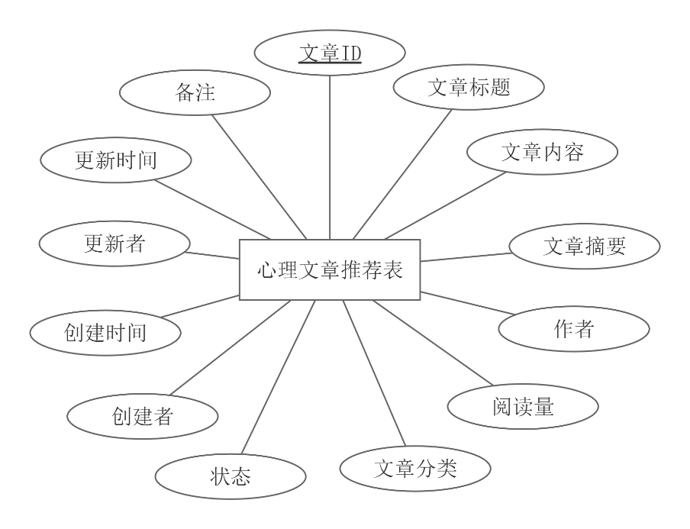
图4-20 心理文章推荐实体属性图
（12）心理课程推荐实体，用于存储推荐给学生的心理课程信息，涵盖课程标题、视频链接、封面图、讲师、时长、章节数、难度、状态、创建时间、更新时间等信息。心理课程推荐实体属性，如图4-21所示。
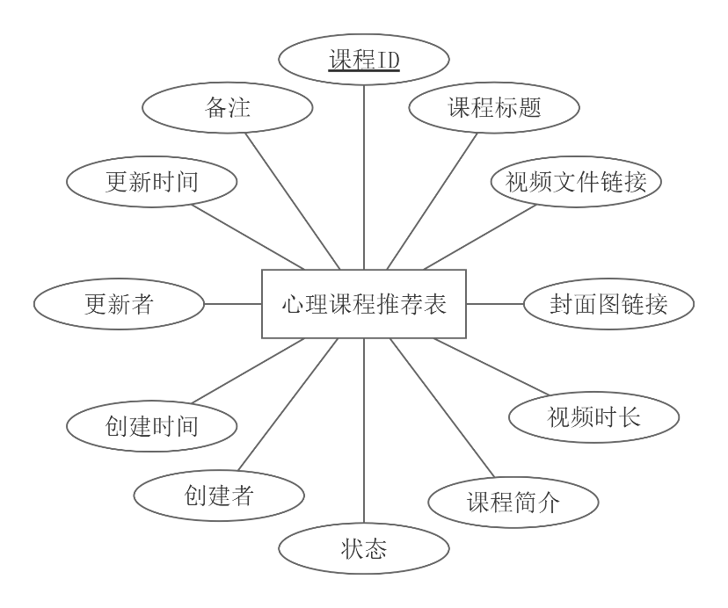
图4-21 心理课程推荐实体属性图
（13）心理音乐推荐实体，用于存储推荐给学生的放松音乐资源信息，涵盖音乐标题、音频链接、封面图、艺术家、风格、时长、状态、创建时间、更新时间等信息。心理音乐推荐实体属性，如图4-22所示。
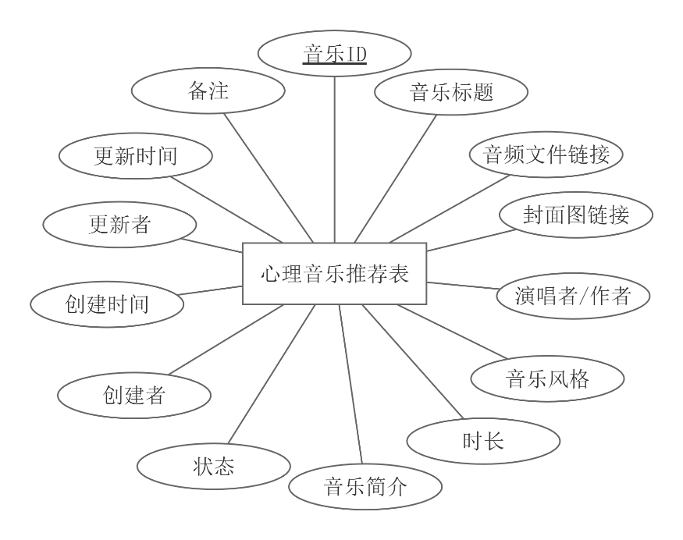
图4-22 心理音乐推荐实体属性图
（14）总体关系：系统采用规范化数据建模，构建以下实体映射体系：用户实体与学生实体、辅导员实体形成1:1关联关系，学生实体与评估结果形成1:N双向约束，与智能聊天会话建立1:N级联关系。智能聊天会话与智能消息间定义1:N消息关联。问卷与题目间设置1:N评估关联。评估结果与干预通知间建立1:N预警关联，干预通知与干预处理记录形成1:N处理关联。学生与内容推荐（文章、课程、音乐）间建立N:1获取关系，通过外键级联与事务锁机制保障数据操作的原子性和业务完整性。具体的关系如图4-23所示。
图4-23 总E-R图

4.3.2 逻辑结构设计
（1）用户表（sys_user）：用于记录当前系统的用户信息，数据结构如表4-1所示。
表4-1用户表
字段 | 类型 | 长度 | 约束 | 备注
user_id | bigint | 20 | 非空、primary key | 用户ID
dept_id | bigint | 20 | 空 | 部门ID
user_name | varchar | 30 | 非空 | 用户账号
nick_name | varchar | 30 | 空 | 用户昵称
user_type | varchar | 2 | 空 | 用户类型
email | varchar | 50 | 空 | 用户邮箱
phonenumber | varchar | 11 | 空 | 手机号码
sex | char | 1 | 空 | 用户性别
avatar | varchar | 100 | 空 | 头像地址
password | varchar | 100 | 空 | 密码
status | char | 1 | 空 | 帐号状态
del_flag | char | 1 | 空 | 删除标志
login_ip | varchar | 128 | 空 | 最后登录IP
login_date | datetime | 6 | 空 | 最后登录时间
create_by | varchar | 64 | 空 | 创建者
create_time | datetime | 6 | 空 | 创建时间
update_by | varchar | 64 | 空 | 更新者
update_time | datetime | 6 | 空 | 更新时间

（2）学生信息表（student_info）：记录当前系统的学生信息，其数据结构如表4-2所示。
表4-2 学生信息表
字段 | 类型 | 长度 | 约束 | 备注
tudent_id | bigint | 20 | primary key、非空 | 学生ID
user_id | bigint | 20 | 空 | 用户ID
student_no | varchar | 50 | 空 | 学号
name | varchar | 50 | 空 | 姓名
gender | char | 1 | 空 | 性别
grade | varchar | 20 | 空 | 年级
major | varchar | 50 | 空 | 专业
class_name | varchar | 50 | 空 | 班级
phone | varchar | 20 | 空 | 联系电话
status | char | 1 | 空 | 状态
create_by | varchar | 64 | 空 | 创建者
create_time | datetime | 6 | 空 | 创建时间
update_by | varchar | 64 | 空 | 更新者
update_time | datetime | 6 | 空 | 更新时间
remark | varchar | 200 | 空 | 备注

（3）辅导员信息表（counselor_info）：存储所有辅导员的信息，其数据结构如表4-3所示。
表4-3辅导员信息表表
字段 | 类型 | 长度 | 约束 | 描述
counselor_id | bigint | 20 | primary key、非空 | 辅导员ID
user_id | bigint | 20 | 空 | 用户ID
name | varchar | 50 | 空 | 姓名
phone | varchar | 20 | 空 | 联系电话
email | varchar | 100 | 空 | 邮箱
office | varchar | 100 | 空 | 办公室地址
status | char | 1 | 空 | 状态
create_by | varchar | 64 | 空 | 创建者
create_time | datetime | 6 | 空 | 创建时间
update_by | varchar | 64 | 空 | 更新者
update_time | datetime | 6 | 空 | 更新时间
remark | varchar | 200 | 空 | 备注

（4）智能会话表（ai_chat_session）：存储所有学生的智能聊天会话信息，其数据结构如表4-4所示。
表4-4 智能会话表
字段 | 类型 | 长度 | 约束 | 描述
session_id | bigint | 20 | primary key、非空 | 会话ID
user_id | bigint | 20 | 空 | 用户ID
session_name | varchar | 255 | 空 | 会话名称
create_by | varchar | 64 | 空 | 创建者
create_time | datetime | 6 | 空 | 创建时间
update_by | varchar | 64 | 空 | 更新者
update_time | datetime | 6 | 空 | 更新时间
remark | varchar | 200 | 空 | 备注

（5）智能消息表（ai_chat_message）：存储所有智能聊天消息内容，其数据结构如表4-5所示。
表4-5 智能消息表
字段 | 类型 | 长度 | 约束 | 描述
message_id | bigint | 20 | primary key、非空 | 消息ID
session_id | bigint | 20 | 空 | 会话ID
user_id | bigint | 20 | 空 | 用户ID
message_type | tinyint | 1 | 空 | 消息类型
content | text | 6 | 空 | 消息内容
create_by | varchar | 64 | 空 | 创建者
create_time | datetime | 6 | 空 | 创建时间
update_by | varchar | 64 | 空 | 更新者
update_time | datetime | 6 | 空 | 更新时间

（6）心理问卷表（questionnaire）：存储所有心理测评问卷信息，其数据结构如表4-6所示。
表4-6 心理问卷表
字段 | 类型 | 长度 | 约束 | 描述
questionnaire_id | bigint | 20 | primary key、非空 | 问卷ID
title | varchar | 200 | 空 | 问卷标题
description | varchar | 500 | 空 | 问卷说明
status | char | 1 | 空 | 问卷状态
type | char | 1 | 空 | 问卷类型
total_score | int | 10 | 空 | 问卷总分
start_time | datetime | 6 | 空 | 问卷开始时间
end_time | datetime | 6 | 空 | 问卷结束时间
create_by | varchar | 64 | 空 | 创建者
create_time | datetime | 6 | 空 | 创建时间
update_by | varchar | 64 | 空 | 更新者
update_time | datetime | 6 | 空 | 更新时间
remark | varchar | 200 | 空 | 备注

（7）题目表（question）：存储所有心理测评题目信息，其数据结构如表4-7所示。
表4-7 题目表
字段 | 类型 | 长度 | 约束 | 描述
uestion_id | bigint | 20 | primary key、非空 | 题目ID
questionnaire_id | bigint | 20 | 非空 | 问卷ID
type | varchar | 20 | 非空 | 题目类型
content | varchar | 500 | 非空 | 题干内容
options | json | 255 | 空 | 选项
standard_answer | varchar | 200 | 空 | 标准答案
score | int | 10 | 空 | 分值
order_num | int | 10 | 空 | 题目顺序
create_by | varchar | 64 | 空 | 创建者
create_time | datetime | 6 | 空 | 创建时间

（8）评估结果表（evaluation_result）：存储所有学生的评估结果信息，其数据结构如表4-8所示。
表4-8 评估结果表
字段 | 类型 | 长度 | 约束 | 描述
result_id | bigint | 20 | primary key、非空 | 测评结果ID
student_id | bigint | 20 | 空 | 学生ID
questionnaire_id | bigint | 20 | 空 | 问卷ID
total_score | int | 10 | 空 | 总得分
risk_level | varchar | 20 | 空 | 风险等级
ai_analysis | json | 6 | 空 | 智能分析结果
ai_status | char | 1 | 空 | 智能分析状态
read_status | char | 1 | 空 | 已读标识
completion_status | char | 1 | 空 | 完成标识
create_by | varchar | 64 | 空 | 创建者
create_time | datetime | 6 | 空 | 创建时间
update_by | varchar | 64 | 空 | 更新者
update_time | datetime | 6 | 空 | 更新时间

（9）干预通知表（intervention_notification）：存储所有干预通知信息，其数据结构如表4-9所示。
表4-9 干预通知表
字段 | 类型 | 长度 | 约束 | 描述
notification_id | bigint | 20 | primary key、非空 | 通知ID
result_id | bigint | 20 | 空 | 评测结果ID
student_id | bigint | 20 | 空 | 学生ID
user_id | bigint | 20 | 空 | 负责人ID
dept_id | bigint | 20 | 空 | 部门ID
notification_type | varchar | 50 | 空 | 通知类型
notification_content | text | - | 空 | 通知内容
send_time | datetime | 6 | 空 | 发送时间
read_status | char | 1 | 空 | 阅读状态
process_status | char | 1 | 空 | 处理状态
create_by | varchar | 64 | 空 | 创建者
create_time | datetime | 6 | 空 | 创建时间
update_by | varchar | 64 | 空 | 更新者
update_time | datetime | 6 | 空 | 更新时间

（10）风险配置表（intervention_risk_config）：存储系统的风险等级配置信息，其数据结构如表4-10所示。
表4-10 风险配置表
字段 | 类型 | 长度 | 约束 | 描述
config_id | bigint | 20 | primary key、非空 | 配置ID
risk_level | varchar | 20 | 空 | 风险等级
min_score | int | 10 | 空 | 最低分数
max_score | int | 10 | 空 | 最高分数
notification_template | text | - | 空 | 通知模板
status | char | 1 | 空 | 状态
create_by | varchar | 64 | 空 | 创建者
create_time | datetime | 6 | 空 | 创建时间
update_by | varchar | 64 | 空 | 更新者
update_time | datetime | 6 | 空 | 更新时间
config_id | bigint | 20 | primary key、非空 | 配置ID
risk_level | varchar | 20 | 空 | 风险等级

（10）风险配置表（intervention_risk_config）：存储系统的风险等级配置信息，其数据结构如表4-10所示。
表4-10 风险配置表
字段 | 类型 | 长度 | 约束 | 描述
config_id | bigint | 20 | primary key、非空 | 配置ID
risk_level | varchar | 20 | 空 | 风险等级
min_score | int | 10 | 空 | 最低分数
max_score | int | 10 | 空 | 最高分数
notification_template | text | - | 空 | 通知模板
status | char | 1 | 空 | 状态
create_by | varchar | 64 | 空 | 创建者
create_time | datetime | 6 | 空 | 创建时间
update_by | varchar | 64 | 空 | 更新者
update_time | datetime | 6 | 空 | 更新时间
config_id | bigint | 20 | primary key、非空 | 配置ID
risk_level | varchar | 20 | 空 | 风险等级

（11）心理文章推荐表（recommend_article）：存储系统推荐的心理知识文章信息，其数据结构如表4-11所示。
表4-11 心理文章推荐表
字段 | 类型 | 长度 | 约束 | 描述
article_id | bigint | 20 | primary key、非空 | 文章ID
title | varchar | 100 | 非空 | 文章标题
content | text | - | 非空 | 文章内容
summary | varchar | 500 | 空 | 文章摘要
author | varchar | 64 | 空 | 作者
read_count | int | 10 | 空 | 阅读量
category | varchar | 50 | 空 | 文章分类
status | char | 1 | 空 | 状态
create_by | varchar | 64 | 空 | 创建者
create_time | datetime | 6 | 空 | 创建时间
update_by | varchar | 64 | 空 | 更新者
update_time | datetime | 6 | 空 | 更新时间
remark | varchar | 200 | 空 | 备注

（11）心理课程推荐表（recommend_course）：存储系统推荐的心理课程信息，其数据结构如表4-12所示。
表4-12 心理课程推荐表
字段 | 类型 | 长度 | 约束 | 描述
course_id | bigint | 20 | primary key、非空 | 课程ID
title | varchar | 100 | 非空 | 课程标题
mp4_url | varchar | 255 | 非空 | 视频文件链接
cover_url | varchar | 255 | 空 | 封面图链接
duration | int | 10 | 空 | 视频时长
description | varchar | 500 | 空 | 课程简介
status | char | 1 | 空 | 状态
create_by | varchar | 64 | 空 | 创建者
create_time | datetime | 6 | 空 | 创建时间
update_by | varchar | 64 | 空 | 更新者
update_time | datetime | 6 | 空 | 更新时间
remark | varchar | 200 | 空 | 备注

（11）心理音乐推荐表（recommend_music）：存储系统推荐的放松音乐资源信息，其数据结构如表4-13所示。
表4-13 心理音乐推荐表
字段 | 类型 | 长度 | 约束 | 描述
music_id | bigint | 20 | primary key、非空 | 音乐ID
title | varchar | 100 | 非空 | 音乐标题
mp3_url | varchar | 255 | 非空 | 音频文件链接
cover_url | varchar | 255 | 空 | 封面图链接
artist | varchar | 64 | 空 | 演唱者/作者
genre | varchar | 50 | 空 | 音乐风格
duration | int | 10 | 空 | 时长
description | varchar | 500 | 空 | 音乐简介
status | char | 1 | 空 | 状态
create_by | varchar | 64 | 空 | 创建者
create_time | datetime | 6 | 空 | 创建时间
update_by | varchar | 64 | 空 | 更新者
update_time | datetime | 6 | 空 | 更新时间
remark | varchar | 200 | 空 | 备注

第5章 系统实现

5.1 管理员功能模块

5.1.1 学生管理功能
学生管理功能采用分层架构设计，包含学生档案主数据管理与学生状态监控两大核心组件。学生档案主数据组件实现学生基本信息的全生命周期管理，提供标准化的CRUD操作接口；学生状态监控组件实现对学生心理健康状态的实时监控和预警，确保及时发现需要关注的学生。
增加功能：首先前端通过实现一个弹窗来收集管理员输入的学生信息，包括学号、姓名、性别、年级、专业、班级、联系电话等，然后将收集到的数据信息通过POST请求发送到服务端，服务端根据收集到的数据信息判断无误之后存储到数据库中，然后返回状态码200。
分页查询功能：通过将用户输入的查询条件，如学号、姓名、状态等，通过Axios的GET请求SpringBoot的服务端接口，然后在接口中处理数据，最后通过MyBatis-Plus的分页插件构造分页器，将分页的数据信息传递回前端。
修改功能：首先通过获取表格中这一项的学生ID信息，然后去请求服务端的数据信息，获取当前学生的详细信息，然后将数据信息渲染到表单中。用户修改完成之后，再通过PUT请求传递到服务端，服务端根据学生ID修改数据库中的数据信息。
删除功能：首先前端通过获取这一项的学生ID数据，然后请求服务端，服务端通过获取到ID之后，删除该学生的信息。学生管理功能页面如图5-1所示。
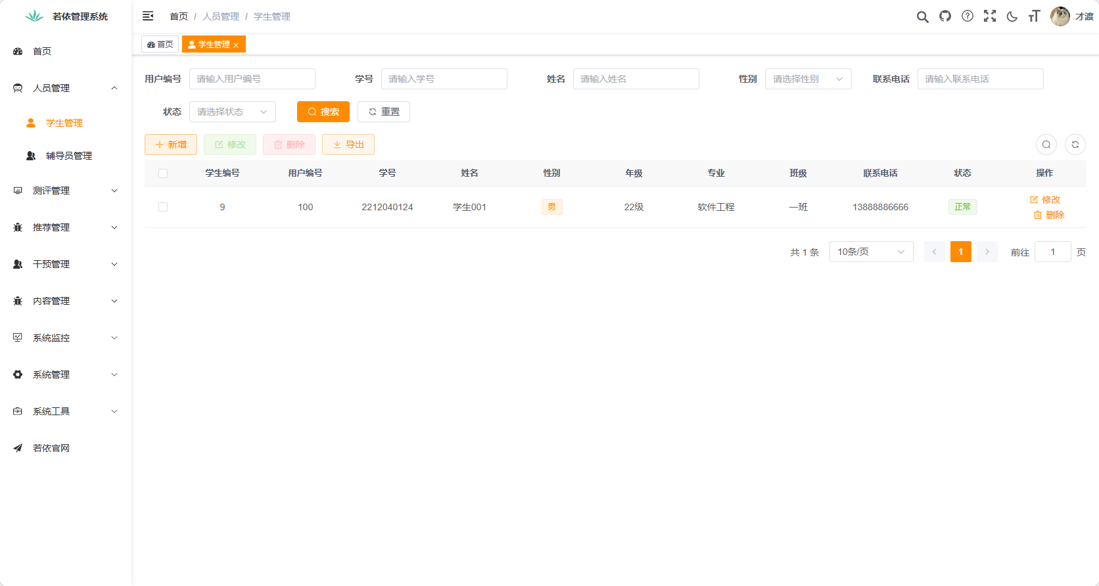
图5-1 学生管理功能界面
学生信息管理实现的关键代码为：
@GetMapping("/list")
public TableDataInfo<List<Student>> list(Student student) {
startPage();
List<Student> list = studentInfoService.selectStudentInfoList(student);
return getDataTable(list);
}
@PostMapping
public R<Integer> add(@RequestBody Student student) {
return R.ok(studentInfoService.insertStudentInfo(student));
}
@PutMapping
public R<Integer> edit(@RequestBody Student student) {
return R.ok(studentInfoService.updateStudentInfo(student));
}
@DeleteMapping("/{studentIds}")
public R<Integer> remove(@PathVariable Long[] studentIds) {
return R.ok(studentInfoService.deleteStudentInfoByStudentIds(studentIds));
}

5.1.2 题库管理功能
题库管理功能的实现主要包括题目的创建、编辑、删除和管理。题库管理组件实现心理测评题目的维护，支持选择题和简答题两种题型。管理员可以添加、编辑和删除题目，设置题目内容、选项和分值等。
题目创建功能：首先前端通过实现一个表单来收集管理员输入的题目信息，包括题目类型、题干内容、选项、分值等，然后将收集到数据信息通过POST请求发送到服务端，服务端根据收集到的数据信息判断无误之后存储到数据库中，然后返回状态码200。
题目修改功能：首先通过获取表格中这一项的题目ID信息，然后去请求服务端的数据信息，获取当前题目的详细信息，然后将数据信息渲染到表单中。用户修改完成之后，再通过PUT请求传递到服务端，服务端根据题目ID修改数据库中的数据信息。
题目删除功能：首先前端通过获取这一项的题目ID数据，然后请求服务端，服务端通过获取到ID之后，删除该题目的信息。题库管理功能页面如图5-2所示。
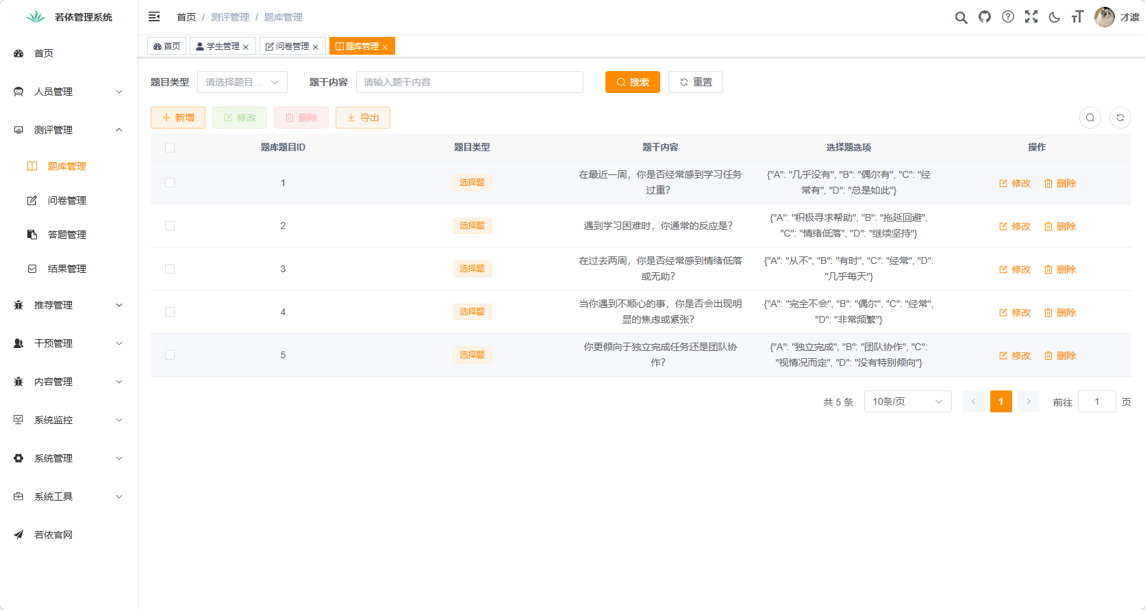
图5-2 题库管理功能界面
教师详情关键代码如下：
@PostMapping
public R<Integer> add(@RequestBody Question question) {
return R.ok(questionService.insertQuestion(question));
}
@PutMapping
public R<Integer> edit(@RequestBody Question question) {
return R.ok(questionService.updateQuestion(question));
}

@DeleteMapping("/{questionIds}")
public R<Integer> remove(@PathVariable Long[] questionIds) {
return R.ok(questionService.deleteQuestionByQuestionIds(questionIds));
}
@GetMapping("/{questionId}")
public R<Question> getInfo(@PathVariable("questionId") Long questionId) {
return R.ok(questionService.selectQuestionByQuestionId(questionId));
}

5.1.3 问卷管理功能
问卷管理功能的实现主要包括问卷的创建、编辑、发布和管理。管理员可以设置问卷的基本信息，包括标题、描述、类型、开始时间和结束时间等。问卷管理组件承担心理测评问卷的维护任务，涵盖问卷的创建、发布、修改及检索等功能，其实现机制与系统其他组件采用统一架构标准。
问卷创建功能：首先前端通过实现一个弹窗来收集管理员输入的问卷信息，包括标题、说明、类型、起止时间等，然后将收集到数据信息通过POST请求发送到服务端，服务端根据收集到的数据信息判断无误之后存储到数据库中，然后返回状态码200。
分页查询功能：通过将用户输入的查询条件，通过Axios的GET请求SpringBoot的服务端接口，然后在接口中处理数据，最后通过MyBatis-Plus的分页插件构造分页器，将分页的数据信息传递回前端。
问卷修改功能：首先通过获取表格中这一项的id信息，然后去请求服务端的数据信息，获取当前问卷的详细信息，然后将数据信息渲染到表单中。用户修改完成之后，再通过PUT请求传递到服务端，服务端根据id修改数据库中的数据信息。
问卷删除功能：首先前端通过获取这一项的id数据，然后请求服务端，服务端通过获取到id之后，判断当前问卷是否有关联题目的信息，有的话就禁止删除，并且传递相应的状态值。如果没有关联数据则删除成功。问卷管理功能页面如图5-3所示。
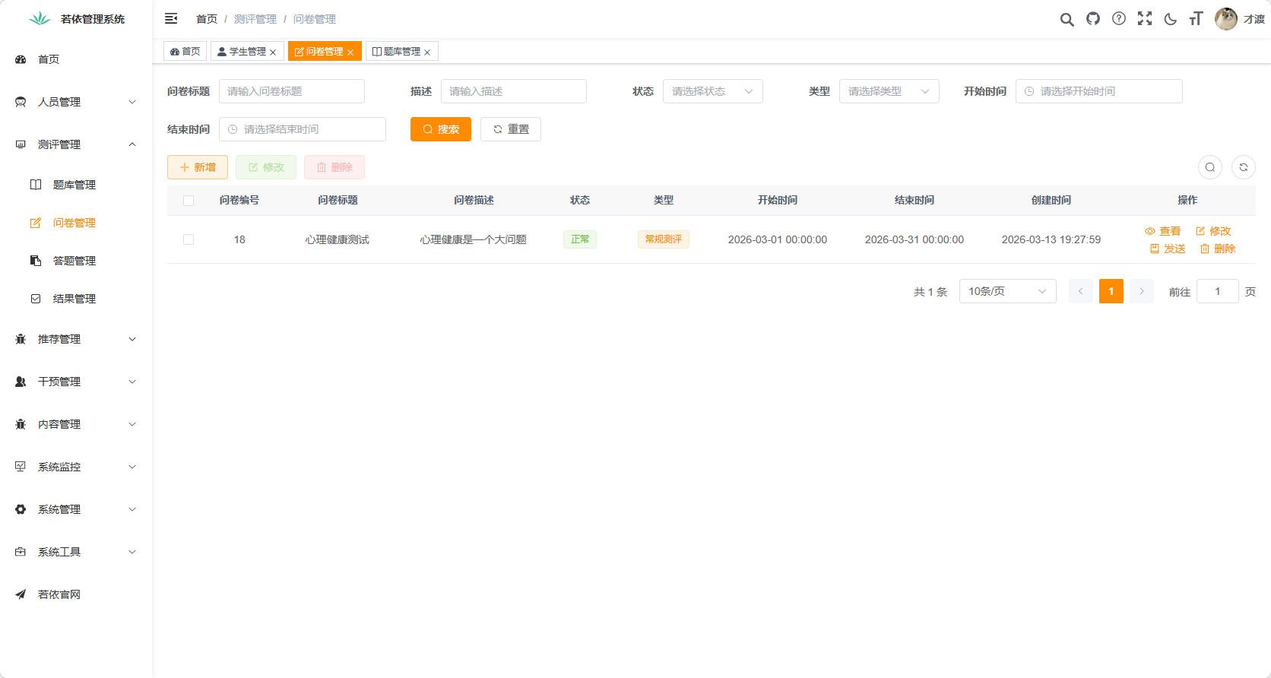
图5-3 问卷管理功能界面
实现问卷管理的关键前端代码如下：
@PostMapping
public R<Integer> add(@RequestBody Questionnaire questionnaire) {
return R.ok(questionnaireService.insertQuestionnaire(questionnaire));
}
@PutMapping
public R<Integer> edit(@RequestBody Questionnaire questionnaire) {
return R.ok(questionnaireService.updateQuestionnaire(questionnaire));
}

@DeleteMapping("/{questionnaireIds}")
public R<Integer> remove(@PathVariable Long[] questionnaireIds) {
return R.ok(questionnaireService.deleteQuestionnaireByQuestionnaireIds(questionnaireIds));
}
@GetMapping("/{questionnaireId}")
public R<Questionnaire> getInfo(@PathVariable("questionnaireId") Long questionnaireId) {
return R.ok(questionnaireService.selectQuestionnaireByQuestionnaireId(questionnaireId));
}

5.1.4 结果管理功能
结果管理功能采用分层架构设计，包含评估结果数据管理与智能分析两大核心组件。评估结果数据管理组件实现对学生测评结果的全生命周期管理，提供标准化的查询和详情查看操作接口；智能分析组件实现对学生测评结果的深度分析，生成专业的心理健康评估报告。
评估结果查询功能：通过将用户输入的查询条件，如学生姓名、问卷名称、风险等级等，通过Axios的GET请求SpringBoot的服务端接口，然后在接口中处理数据，最后通过MyBatis-Plus的分页插件构造分页器，将分页的数据信息传递回前端。
评估结果详情功能：首先通过获取表格中这一项的结果ID信息，然后去请求服务端的数据信息，获取当前评估结果的详细信息，包括答题详情、得分情况等。
智能分析功能：管理员可以点击智能分析按钮，触发AI分析功能。系统会调用大模型服务，根据学生的答题情况和得分，生成智能分析报告，包括学生的心理健康状况分析、风险等级评估、建议措施等。结果管理功能页面如图5-4所示。
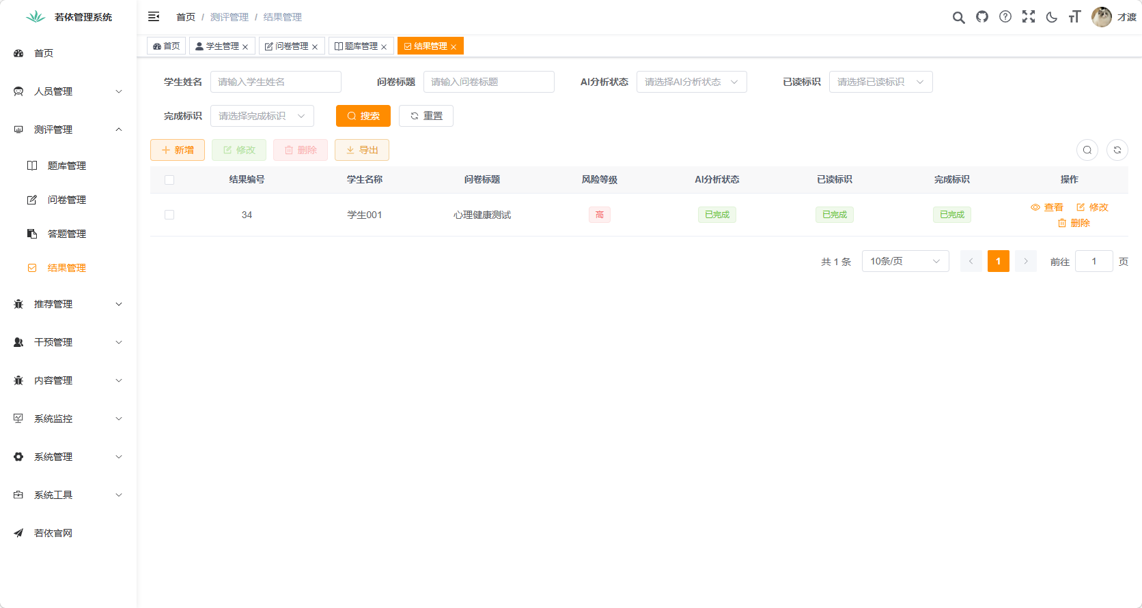
图5-4 结果管理功能界面
点击操作列的查看的按钮，智能分析结果详情功能页面如图5-5所示。
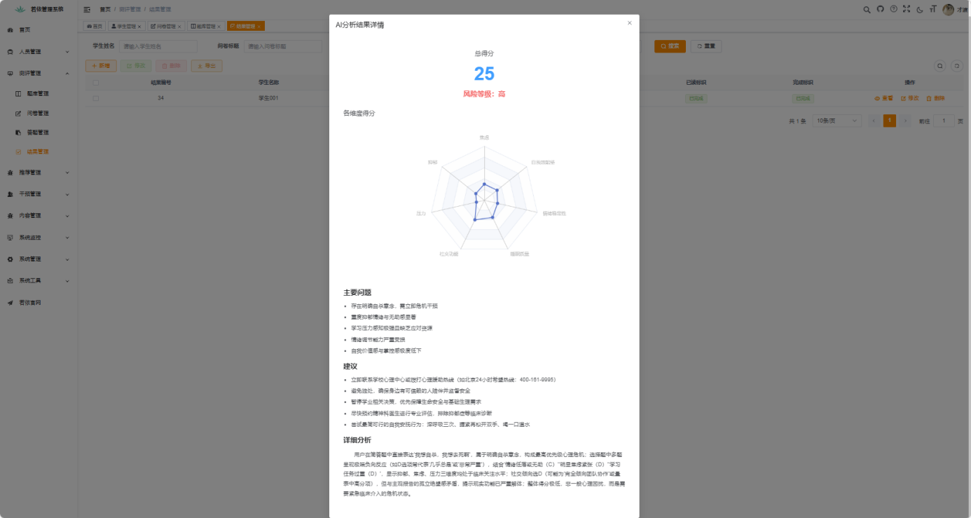
图5-5 智能分析功能界面
评估结果管理的关键代码如下所示：
@GetMapping("/list")
public TableDataInfo<List<EvaluationResult>> list(EvaluationResult evaluationResult) {
startPage();
List<EvaluationResult> list = evaluationResultService.selectEvaluationResultList(evaluationResult);
return getDataTable(list);
}
@GetMapping("/{resultId}")
public R<EvaluationResult> getInfo(@PathVariable("resultId") Long resultId) {
return R.ok(evaluationResultService.selectEvaluationResultByResultId(resultId));
}
@PutMapping("/aiAnalysis/{resultId}")
public R<Integer> aiAnalysis(@PathVariable Long resultId) {
return R.ok(evaluationResultService.aiAnalysis(resultId));
}

5.1.5 干预管理功能
干预管理功能采用模块化设计，包含风险配置、干预通知、流程记录三大核心模块。该功能实现了对学生心理健康风险的及时识别和干预，确保需要帮助的学生能够得到及时的关注和支持。
风险配置模块：采用分层架构设计，实现对不同风险等级对应分数区间的管理。
编辑风险配置功能：首先通过获取表格中这一项的配置ID信息，然后去请求服务端的数据信息，获取当前风险配置的详细信息，然后将数据信息渲染到表单中。用户修改完成之后，再通过PUT请求传递到服务端，服务端根据配置ID修改数据库中的数据信息。风险配置管理功能页面如图5-6所示。。
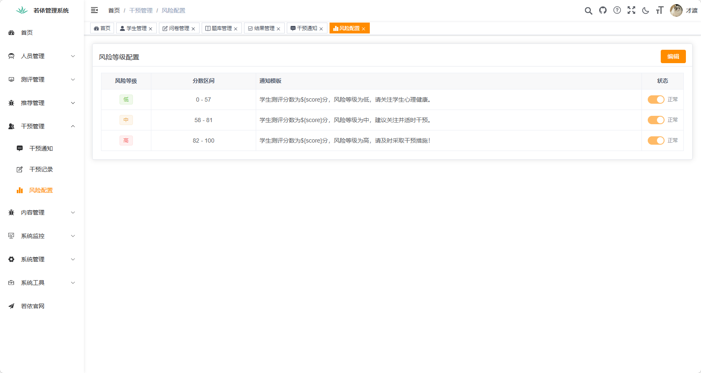
图5-6 风险配置管理功能界面
干预通知模块：实现对干预通知的全生命周期管理。
查看干预通知功能：通过Axios的GET请求SpringBoot的服务端接口，获取干预通知列表，包括通知类型、通知内容、发送时间、阅读状态、处理状态等信息。管理员可以查看通知详情，标记通知为已读，处理通知等。
删除干预通知功能：首先前端通过获取这一项的通知ID数据，然后请求服务端，服务端通过获取到ID之后，删除通知的信息。干预通知管理功能页面如图5-7所示。
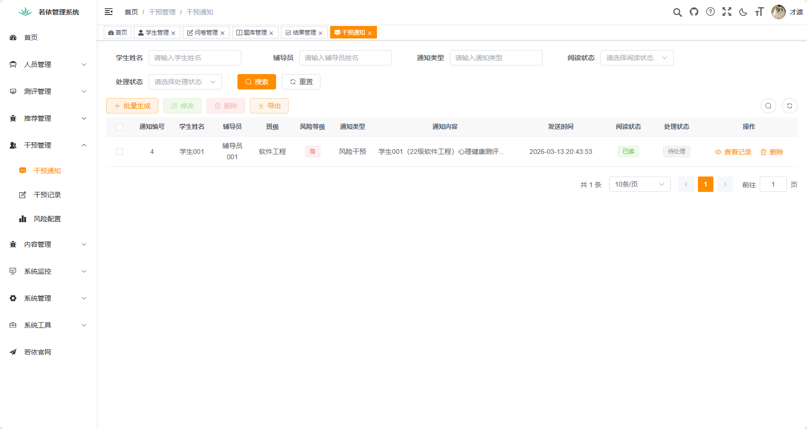
图5-7 干预通知管理功能界面
流程记录模块：实现对心理干预流程的全生命周期管理。
增加流程记录功能：首先前端通过实现一个表单来收集管理员输入的流程记录信息，包括学生ID、干预方式、干预内容、干预时间等，然后将收集到的数据信息通过POST请求发送到服务端，服务端根据收集到的数据信息判断无误之后存储到数据库中，然后返回状态码200。
查看流程记录功能：通过Axios的GET请求SpringBoot的服务端接口，获取流程记录列表，包括干预方式、干预内容、干预效果评估等信息。管理员可以查看记录详情，添加效果评估等。
修改流程记录功能：首先通过获取表格中这一项的记录ID信息，然后去请求服务端的数据信息，获取当前流程记录的详细信息，然后将数据信息渲染到表单中。用户修改完成之后，再通过PUT请求传递到服务端，服务端根据记录ID修改数据库中的数据信息。流程记录管理功能页面如图5-8所示。
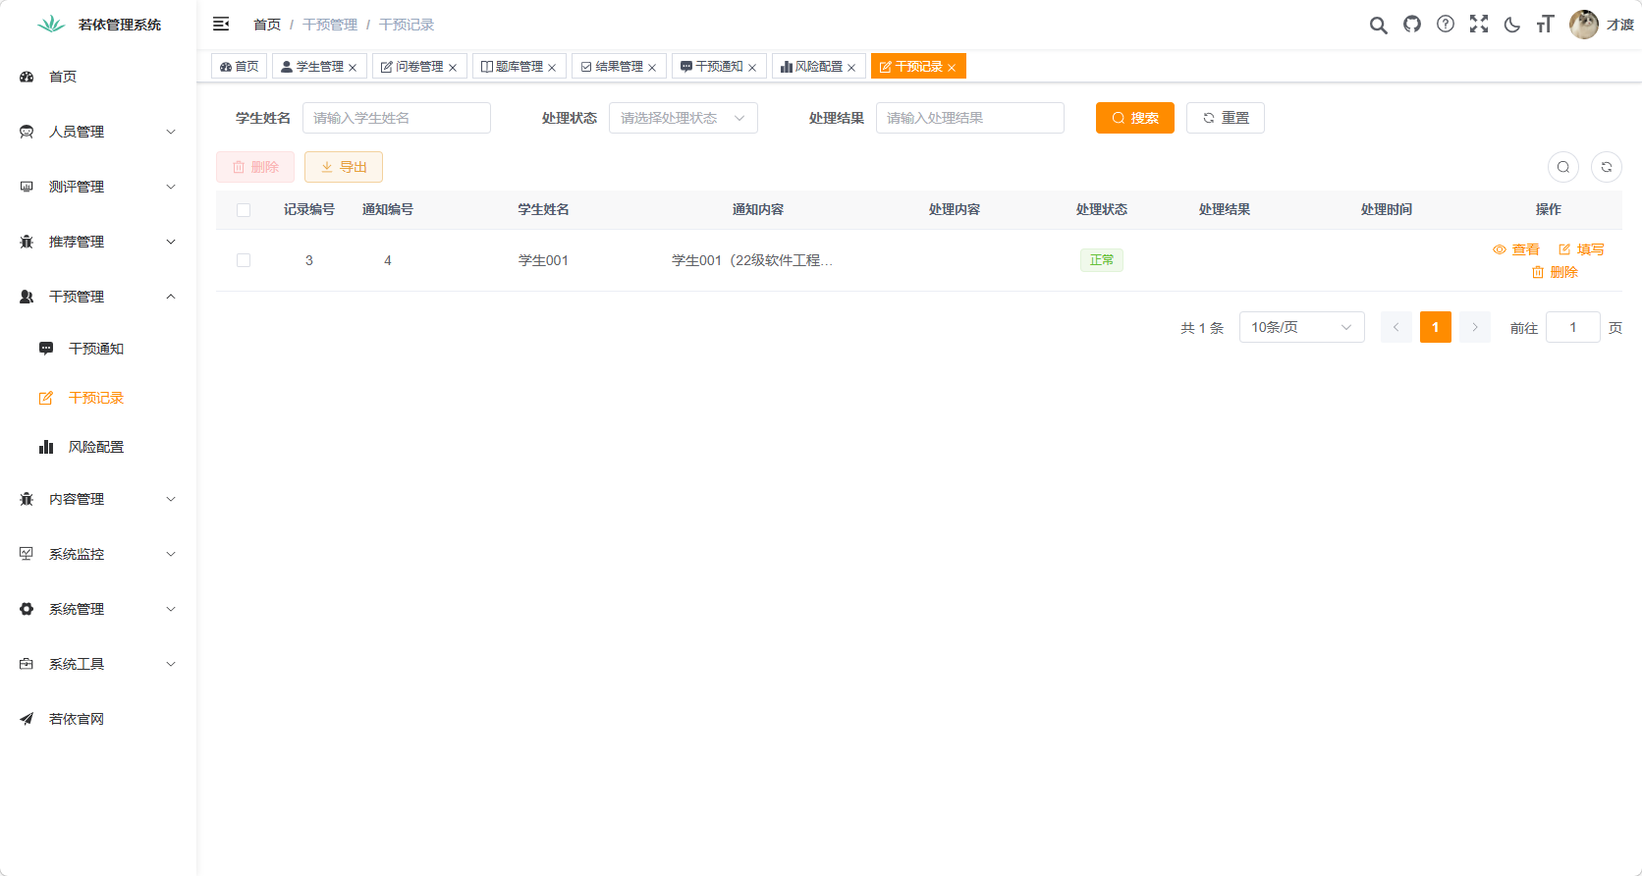
图5-8 流程记录管理功能界面
心理干预的功能关键代码如下：
@PostMapping
public R<Integer> add(@RequestBody InterventionRiskConfig interventionRiskConfig) {
return R.ok(interventionRiskConfigService.insertInterventionRiskConfig(interventionRiskConfig));
}
@PutMapping
public R<Integer> edit(@RequestBody InterventionRiskConfig interventionRiskConfig) {
return R.ok(interventionRiskConfigService.updateInterventionRiskConfig(interventionRiskConfig));
}
@DeleteMapping("/{configIds}")
public R<Integer> remove(@PathVariable Long[] configIds) {
return R.ok(interventionRiskConfigService.deleteInterventionRiskConfigByConfigIds(configIds));
}

5.1.6 推荐管理功能
推荐管理功能的实现分为四个小模块：文章管理、课程管理、音乐管理和轮播图管理，他们的实现功能都是通过对数据信息进行增删改查操作，用户点击不同的按钮实现不同的功能。
文章管理模块：采用分层架构设计，实现对心理健康知识文章的全生命周期管理。
增加文章功能：首先前端通过实现一个表单来收集管理员输入的文章信息，包括标题、内容、分类、标签等，然后将收集到的数据信息通过POST请求发送到服务端，服务端根据收集到的数据信息判断无误之后存储到数据库中，然后返回状态码200。
修改文章功能：首先通过获取表格中这一项的文章ID信息，然后去请求服务端的数据信息，获取当前文章的详细信息，然后将数据信息渲染到表单中。用户修改完成之后，再通过PUT请求传递到服务端，服务端根据文章ID修改数据库中的数据信息。
删除文章功能：首先前端通过获取这一项的文章ID数据，然后请求服务端，服务端通过获取到ID之后，删除该文章的信息。文章管理功能页面如图5-9所示。
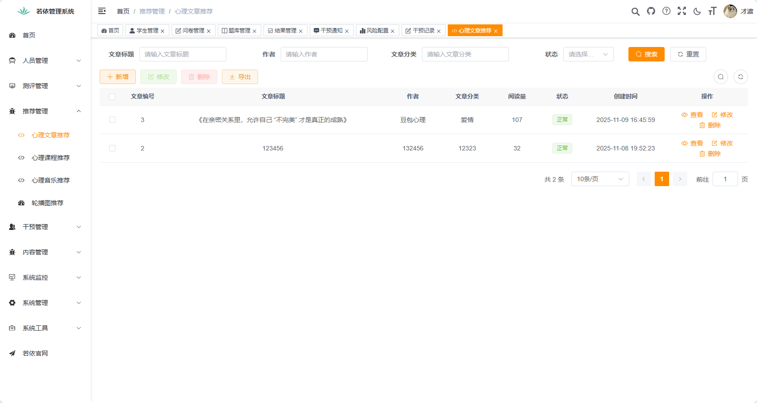
图5-9 文章管理功能界面
课程管理模块：实现对在线课程信息的管理。
增加课程功能：首先前端通过实现一个表单来收集管理员输入的课程信息，包括课程名称、简介、授课教师、课程链接等，然后将收集到的数据信息通过POST请求发送到服务端，服务端根据收集到的数据信息判断无误之后存储到数据库中，然后返回状态码200。
修改课程功能：首先通过获取表格中这一项的课程ID信息，然后去请求服务端的数据信息，获取当前课程的详细信息，然后将数据信息渲染到表单中。用户修改完成之后，再通过PUT请求传递到服务端，服务端根据课程ID修改数据库中的数据信息。
删除课程功能：首先前端通过获取这一项的课程ID数据，然后请求服务端，服务端通过获取到ID之后，删除该课程的信息。课程管理管理页面如图5-10所示。
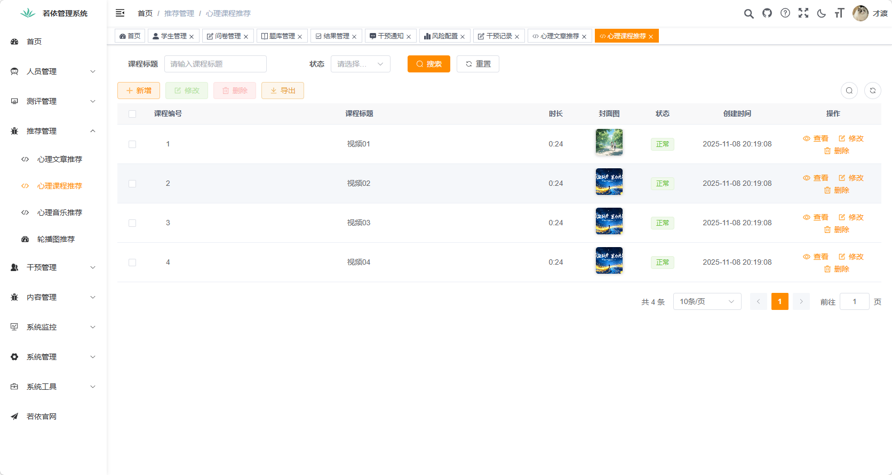
图5-10 课程管理功能界面
音乐管理模块：实现对放松音乐资源的管理。
增加音乐功能：首先前端通过实现一个表单来收集管理员输入的音乐信息，包括音乐名称、分类、标签、音频文件等，然后将收集到的数据信息通过POST请求发送到服务端，服务端根据收集到的数据信息判断无误之后存储到数据库中，然后返回状态码200。
修改音乐功能：首先通过获取表格中这一项的音乐ID信息，然后去请求服务端的数据信息，获取当前音乐的详细信息，然后将数据信息渲染到表单中。用户修改完成之后，再通过PUT请求传递到服务端，服务端根据音乐ID修改数据库中的数据信息。
删除音乐功能：首先前端通过获取这一项的音乐ID数据，然后请求服务端，服务端通过获取到ID之后，删除该音乐的信息。音乐管理功能页面如图5-11所示。
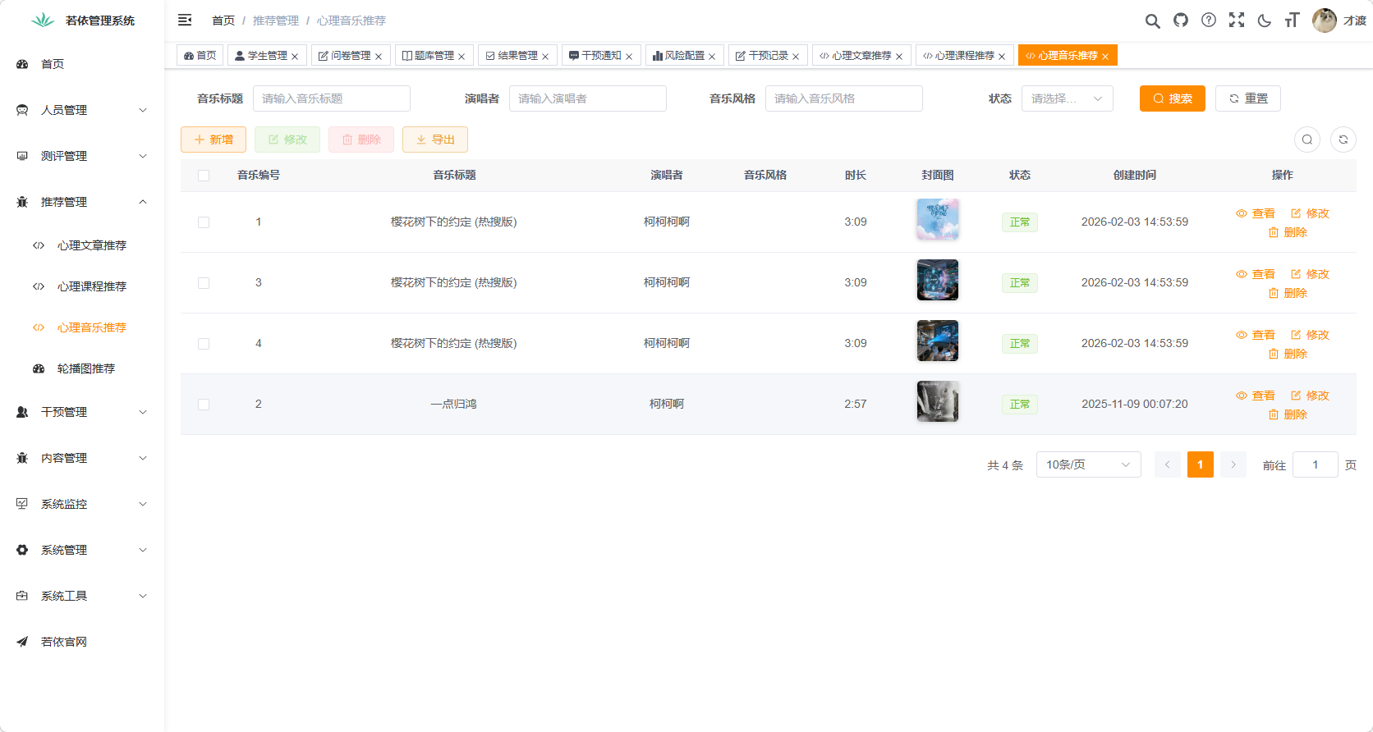
图5-11 音乐管理功能界面
轮播图管理模块：实现对首页轮播图的管理。
增加轮播图功能：首先前端通过实现一个表单来收集管理员输入的轮播图信息，包括图片、链接、顺序、开始时间、结束时间等，然后将收集到的数据信息通过POST请求发送到服务端，服务端根据收集到的数据信息判断无误之后存储到数据库中，然后返回状态码200。
修改轮播图功能：首先通过获取表格中这一项的轮播图ID信息，然后去请求服务端的数据信息，获取当前轮播图的详细信息，然后将数据信息渲染到表单中。用户修改完成之后，再通过PUT请求传递到服务端，服务端根据轮播图ID修改数据库中的数据信息。
删除轮播图功能：首先前端通过获取这一项的轮播图ID数据，然后请求服务端，服务端通过获取到ID之后，删除该轮播图的信息。轮播图管理页面如图5-12所示。
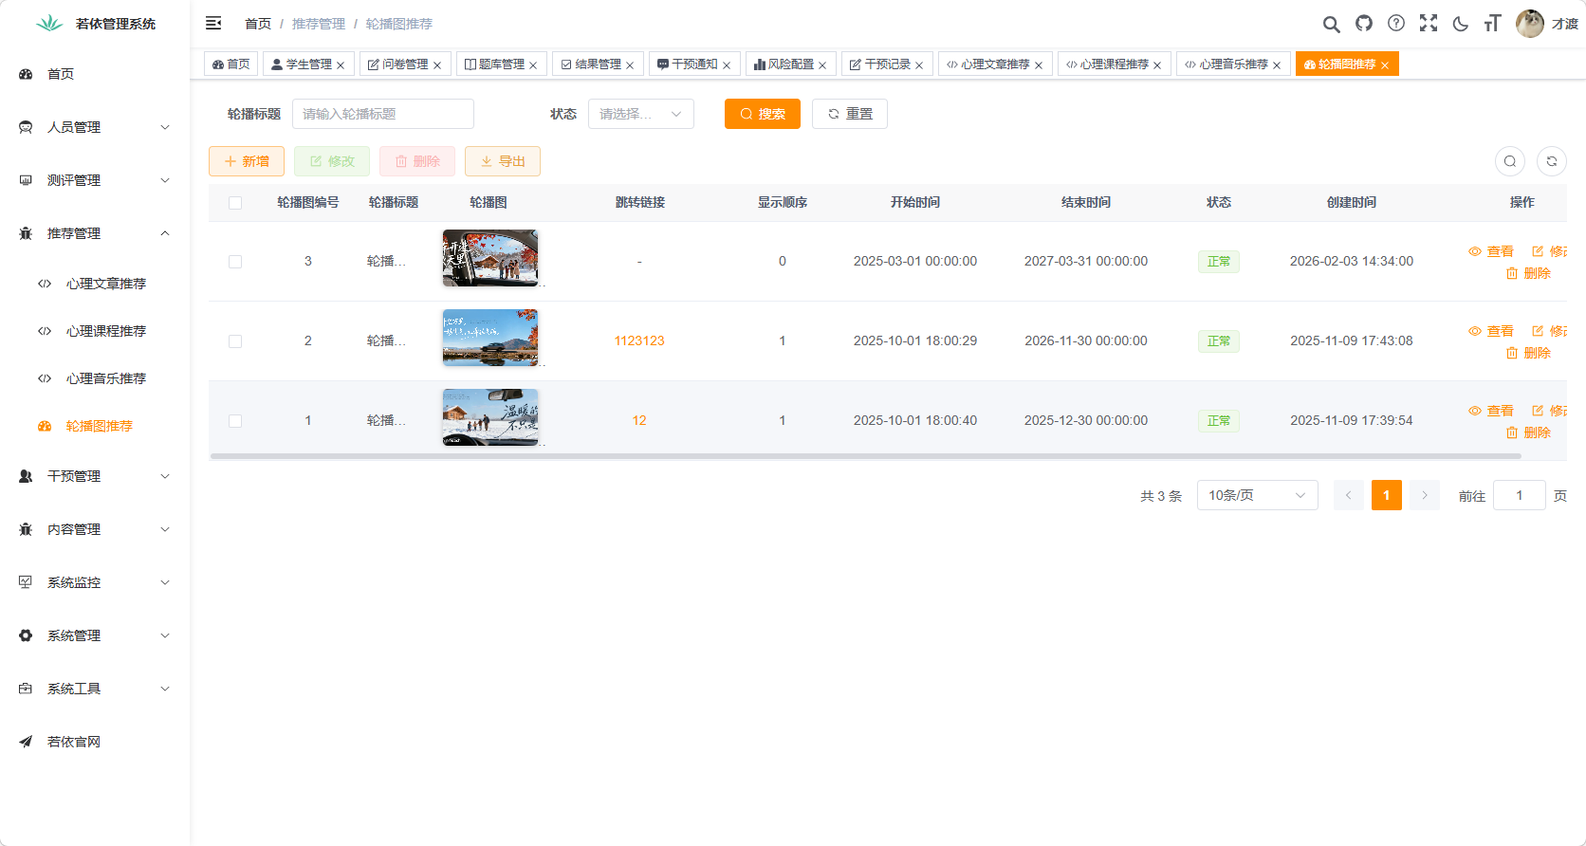
图5-12 轮播图管理功能界面
推荐的功能关键代码如下：
@GetMapping("/list")
public TableDataInfo<List<RecommendArticle>> list(RecommendArticle recommendArticle) {
startPage();
List<RecommendArticle> list = recommendArticleService.selectRecommendArticleList(recommendArticle);
return getDataTable(list);
}

@PostMapping
public R<Integer> add(@RequestBody RecommendArticle recommendArticle) {
return R.ok(recommendArticleService.insertRecommendArticle(recommendArticle));
}

@PutMapping
public R<Integer> edit(@RequestBody RecommendArticle recommendArticle) {
return R.ok(recommendArticleService.updateRecommendArticle(recommendArticle));
}

@DeleteMapping("/{articleIds}")
public R<Integer> remove(@PathVariable Long[] articleIds) {
return R.ok(recommendArticleService.deleteRecommendArticleByArticleIds(articleIds));
}

5.1.7 系统管理功能
系统管理功能的构建包含了五个核心模块：用户管理、角色管理、菜单管理、部门管理和日志管理，以下是各模块的具体实现细节：
用户管理模块：用户管理模块主要的实现方式是通过前端渲染用户的数据列表，然后管理员点击数据，发送数据请求到服务端，服务端处理完成数据返回JSON数据到前端，前端再渲染响应的数据。管理员可以管理系统用户账号，包括添加、编辑、删除用户，重置用户密码等。用户管理功能页面如图5-13所示。
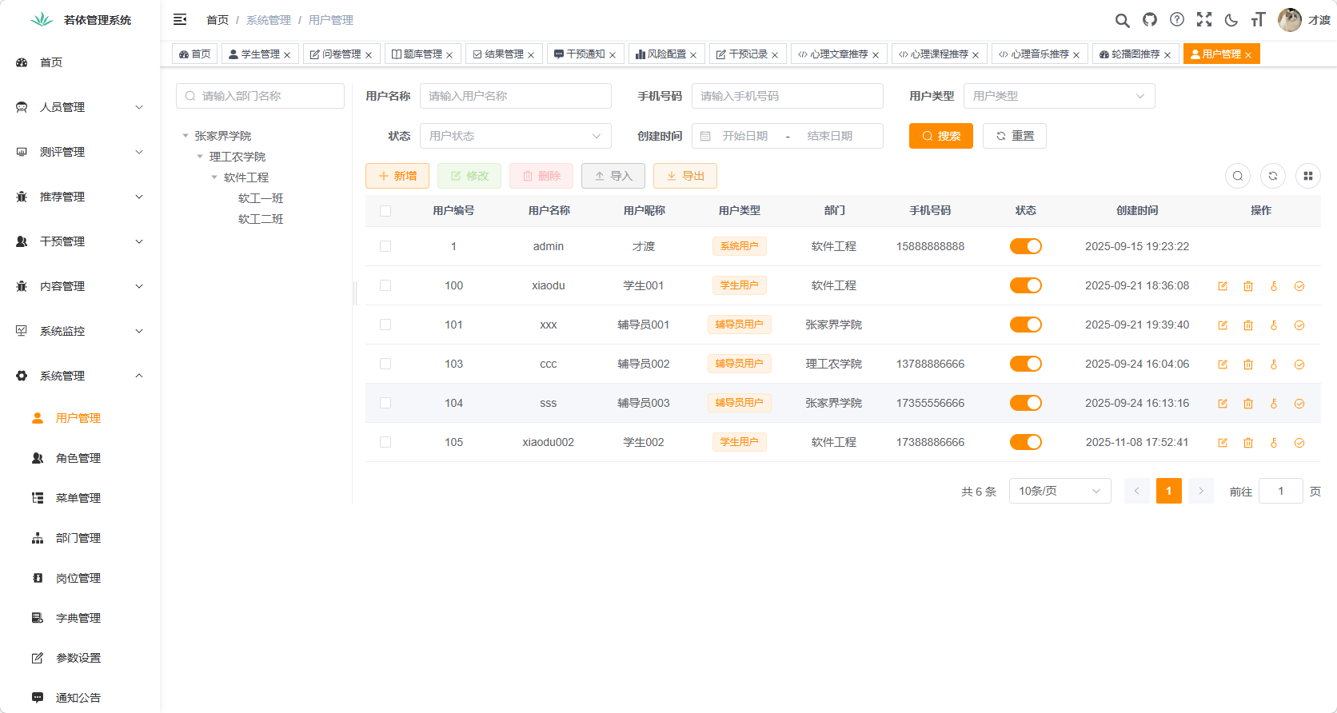
图5-13 用户管理功能界面
角色管理模块：角色管理模块用于定义不同的用户角色，如管理员、辅导员、学生，并配置每个角色的权限。管理员可以创建新角色，为角色分配菜单权限。角色管理功能页面如图5-1所示。
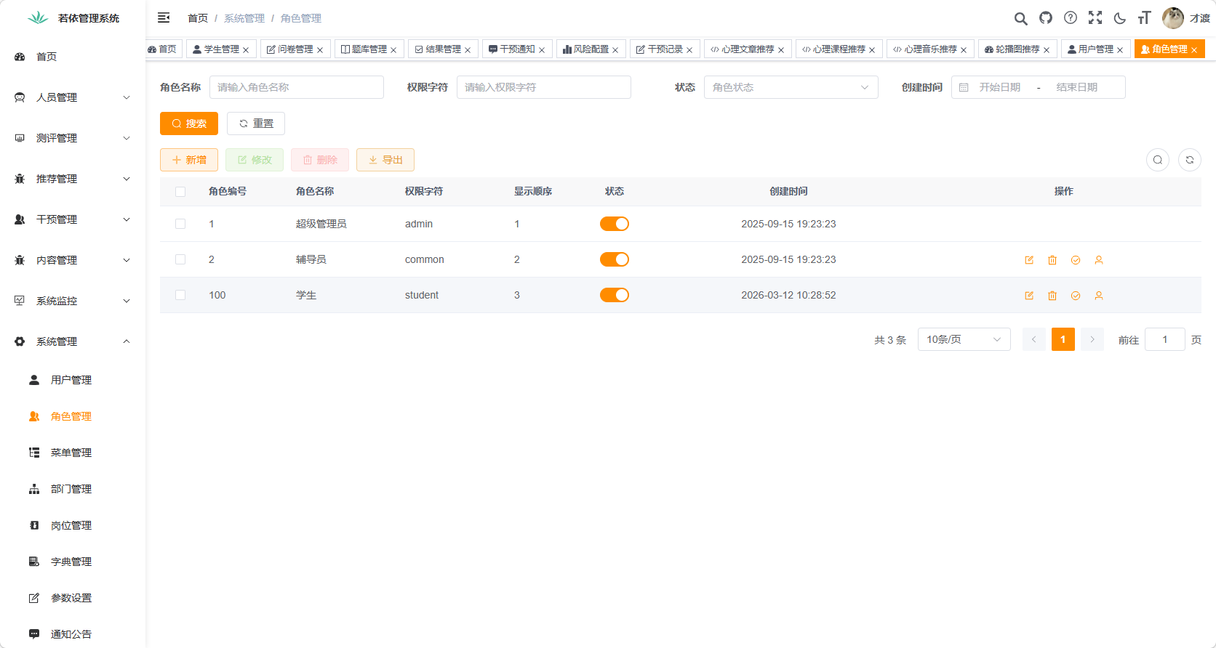
图5-14 角色管理功能界面
菜单管理模块：菜单管理模块用于配置管理后台的左侧导航菜单。管理员可以添加、编辑、删除菜单节点，配置菜单的显示顺序和权限。菜单管理功能页面如图5-15所示。
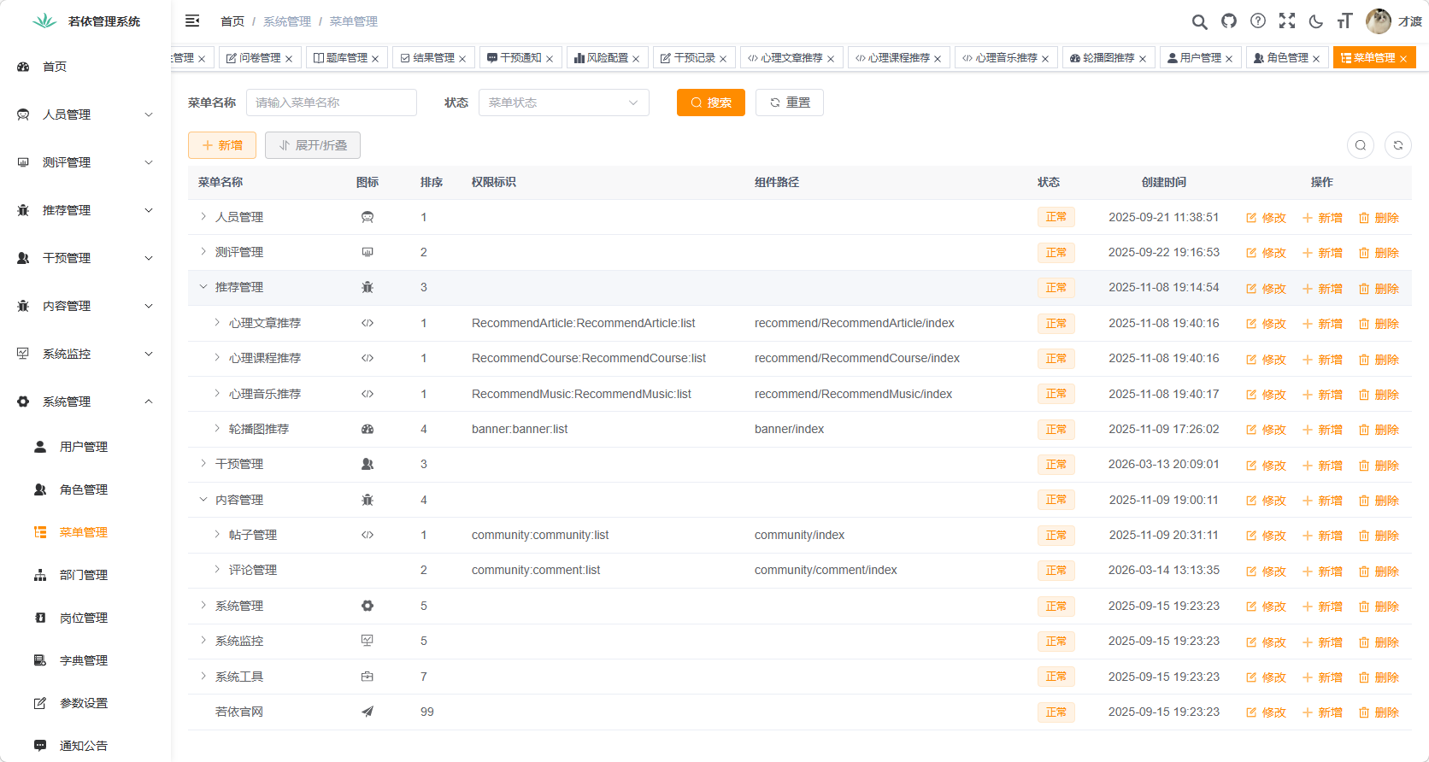
图5-15 菜单管理功能界面
部门管理模块：部门管理模块用于维护学校的组织架构。管理员可以添加、编辑、删除部门，调整部门的上下级关系。部门管理功能页面如图5-16所示。
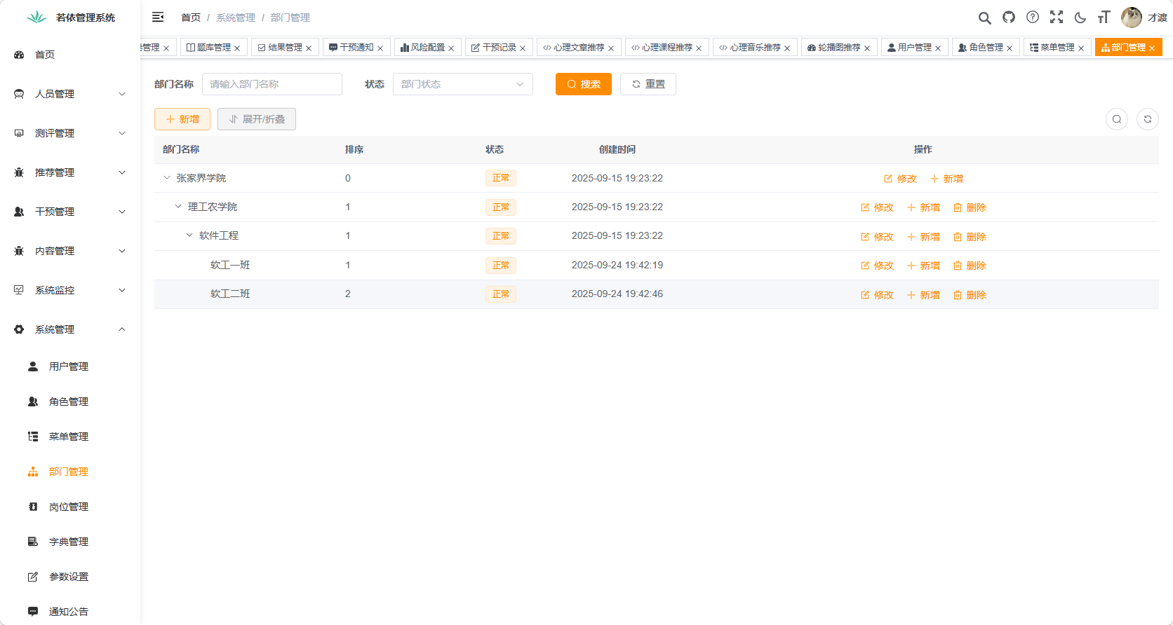
图5-16 部门管理功能界面
日志管理模块：日志管理模块记录用户的操作日志，便于审计和追溯。管理员可以查看系统操作日志，按用户、时间、操作类型等条件筛选日志。日志管理功能页面如图5-17所示。
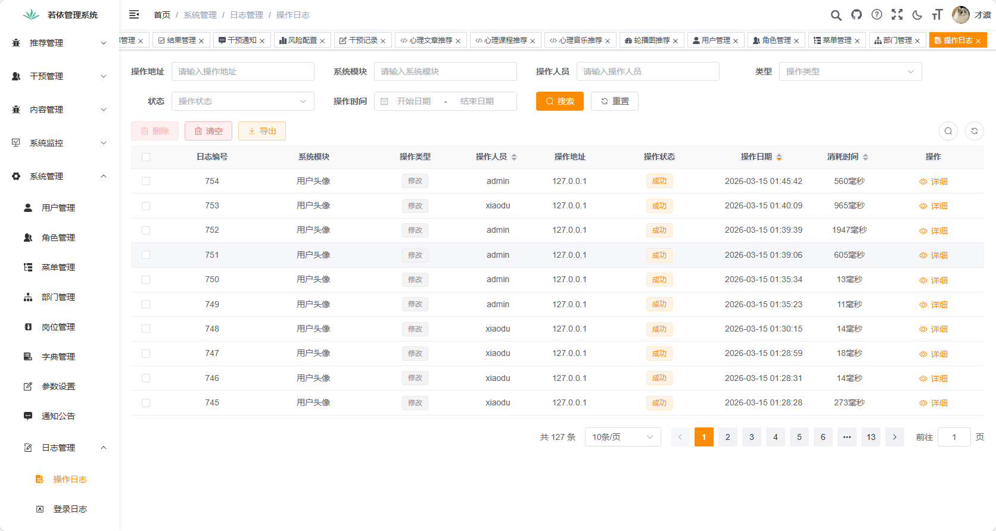
图5-17 日志管理功能界面

5.2 学生功能模块

5.2.1 智能聊天功能
智能聊天功能允许学生与AI进行心理陪伴对话，实现无限制的倾诉和初步心理疏导。前端使用SSE技术接收流式响应，实现类似真人聊天的逐字显示效果。
智能聊天功能的实现流程：学生在智能聊天页面选择或创建会话，输入聊天内容并发送。前端通过SSE技术与后端建立长连接，传递用户输入的消息和会话ID。后端首先验证用户登录状态，获取当前用户信息。然后调用会话服务验证或创建会话，将用户消息保存到数据库。最后调用AI大模型服务获取回复，通过Flux流式返回响应，智能聊天功能页面如图5-1所示。
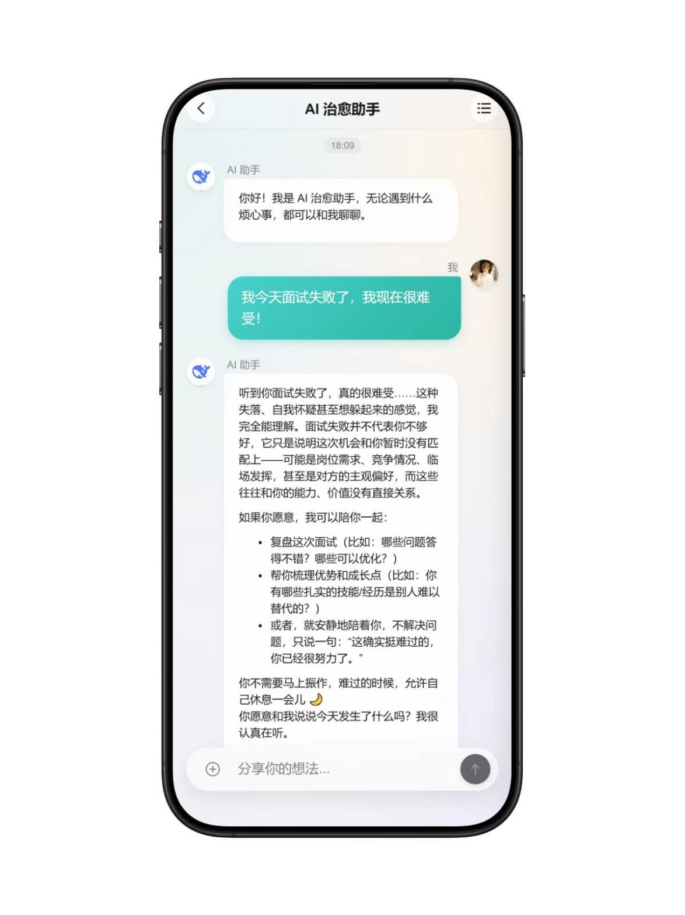
图5-18 智能聊天功能界面
智能聊天的关键代码如下：
const sendMessage = async () => {
if (!message.value) return;
const tempMessage = message.value;
message.value = '';
messages.value.push({ type: 'user', content: tempMessage });
const sse = new EventSource(`/ai/chatStream?message=${encodeURIComponent(tempMessage)}&sessionId=${sessionId.value}`);
let aiMessage = '';
sse.onmessage = (event) => {
if (event.data) {
aiMessage += event.data;
const lastMessage = messages.value[messages.value.length - 1];
if (lastMessage.type === 'ai') {
lastMessage.content = aiMessage;
} else {
messages.value.push({ type: 'ai', content: aiMessage });
}
}
};
sse.onerror = () => {
sse.close();
};
};
后端实现关键代码：
@GetMapping(value = "/chatStream", produces = MediaType.TEXT_EVENT_STREAM_VALUE)
public Flux<ServerSentEvent<String>> generate(
@RequestParam(value = "message", required = true) String message,
@RequestParam(value = "sessionId", required = false) Long sessionId,
HttpServletResponse response) {
Long userId = SecurityUtils.getUserId();
Long validSessionId = chatStreamService.validateOrCreateSession(sessionId, userId);
if (validSessionId == null) {
return Flux.just(ServerSentEvent.<String>builder()
.event("error")
.data("会话不存在或无权访问")
.build());
}
response.setHeader("Cache-Control", "no-cache, no-transform");
response.setHeader("X-Accel-Buffering", "no");
return chatStreamService.generateStreamResponse(message, validSessionId, userId);
}

5.2.2 心理测评功能
心理测评功能允许学生在线完成心理测评问卷，系统自动计算得分并生成评估报告。测评结果包含总得分、风险等级、智能分析和建议等内容。
心理测评功能的实现流程：学生在心理测评页面选择问卷，进入答题页面。答题过程中，学生逐题回答，系统实时保存答案。答题完成后，学生点击提交按钮，系统自动计算得分并生成评估报告。评估报告包含总得分、风险等级、智能分析和建议等内容。评估报告功能页面如图5-1所示。
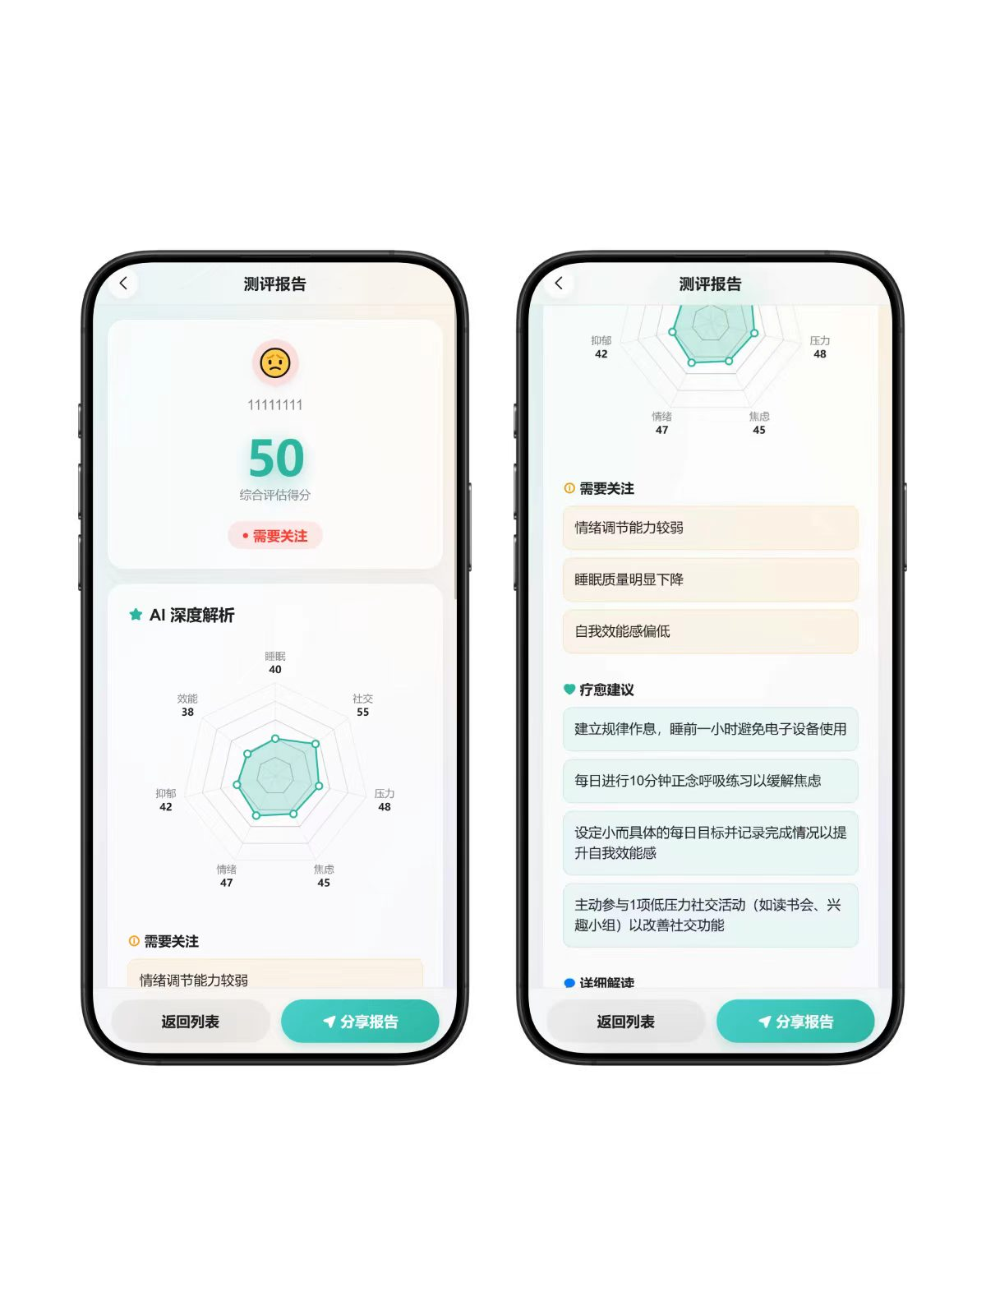
图5-19 评估报告功能界面
心理评测的关键代码如下：
const submitAnswer = async () => {
if (currentQuestion.value > questions.value.length) return;
// 保存答案
answers.value[currentQuestion.value - 1] = selectedOption.value;
if (currentQuestion.value === questions.value.length) {
// 提交答卷
const res = await submitAnswerApi({ questionnaireId: questionnaireId.value, answers: answers.value });
if (res.code === 200) {
ElMessage.success('提交成功');
router.push(`/assessment/result/${res.data.resultId}`);
} else {
ElMessage.error('提交失败，请重试');
}
} else {
currentQuestion.value++;
selectedOption.value = '';
}
};

第6章 测试与部署

6.1 系统运行环境

6.1.1 硬件环境
（1）客户端配置：Windows 10/Windows 7/Windows11系统与IOS系统也可。
（2）内存：8GB及以上即可。
（3）硬盘：能够正常部署软件的环境硬盘大小即可，尽量大于100G即可。
（4）手机：可以安装浏览器的手机均可。

6.1.2 软件环境
（1）操作系统：64位操作系统即可。
（2）数据库：MySQL8.0以上即可。
（3）浏览器：市面上主流的能够下载的浏览器均可。
（4）JDK版本：1.8及以上均可。
（5）Node版本：16以上均可。
（6）Redis版本：5.0以上均可。
（7）Maven版本：3.5以上均可。

6.2 系统部署过程
（1）安装如下工具进行项目部署前的准备，首先安装IntelliJ IDEA、Navicat、Microsoft VS Code、HBuilder X、Chrome浏览器。这些开发工具。
（2）安装MySQL，通过访问官网进行下载，下载好对应的版本之后，一直点击下一步即可完成安装。
（3）安装Node.js，通过访问官网进行下载，下载好对应的版本之后，一直点击下一步即可完成安装。
（4）安装JDK，通过访问官网进行下载，下载好对应的版本之后，一直点击下一步即可完成安装。
（5）安装Redis，通过官网点击下载，然后解压将其解压到目录里面，然后使用对应的指令将其运行起来。
（6）打开Navicat选择MySQL创建一个连接对象，然后选择创建数据库架构，将SQL文件数据导入到项目中，然后保存。
（7）运行前端项目，首先打开终端窗口，到MindCampus\mc-ui\MindCampus-Web目录下，通过输入下载依赖的命令npm install，再通过输入npm run dev即可成功运行当前的项目，运行成功之后，会自动打开chrome浏览器，运行如图6-1所示。
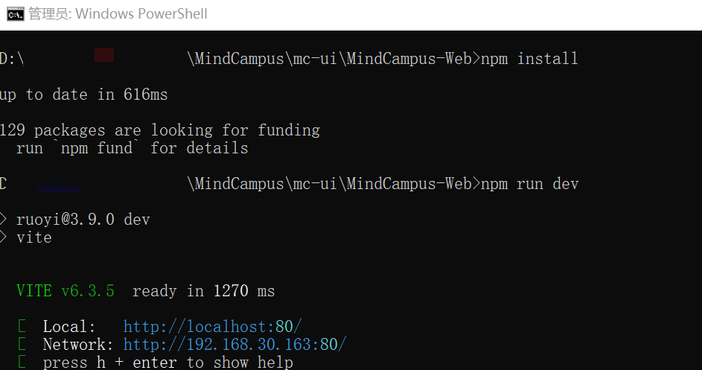
图6-1 前端后台运行配置图
（8）运行用户端，打开Hbuilder X，然后点击打开一个页面，然后去配置运行环境，配置浏览器的位置信息，配置完成数据信息之后，点击运行，然后在下拉菜单中选择运行到浏览器即可，配置如图6-2所示。
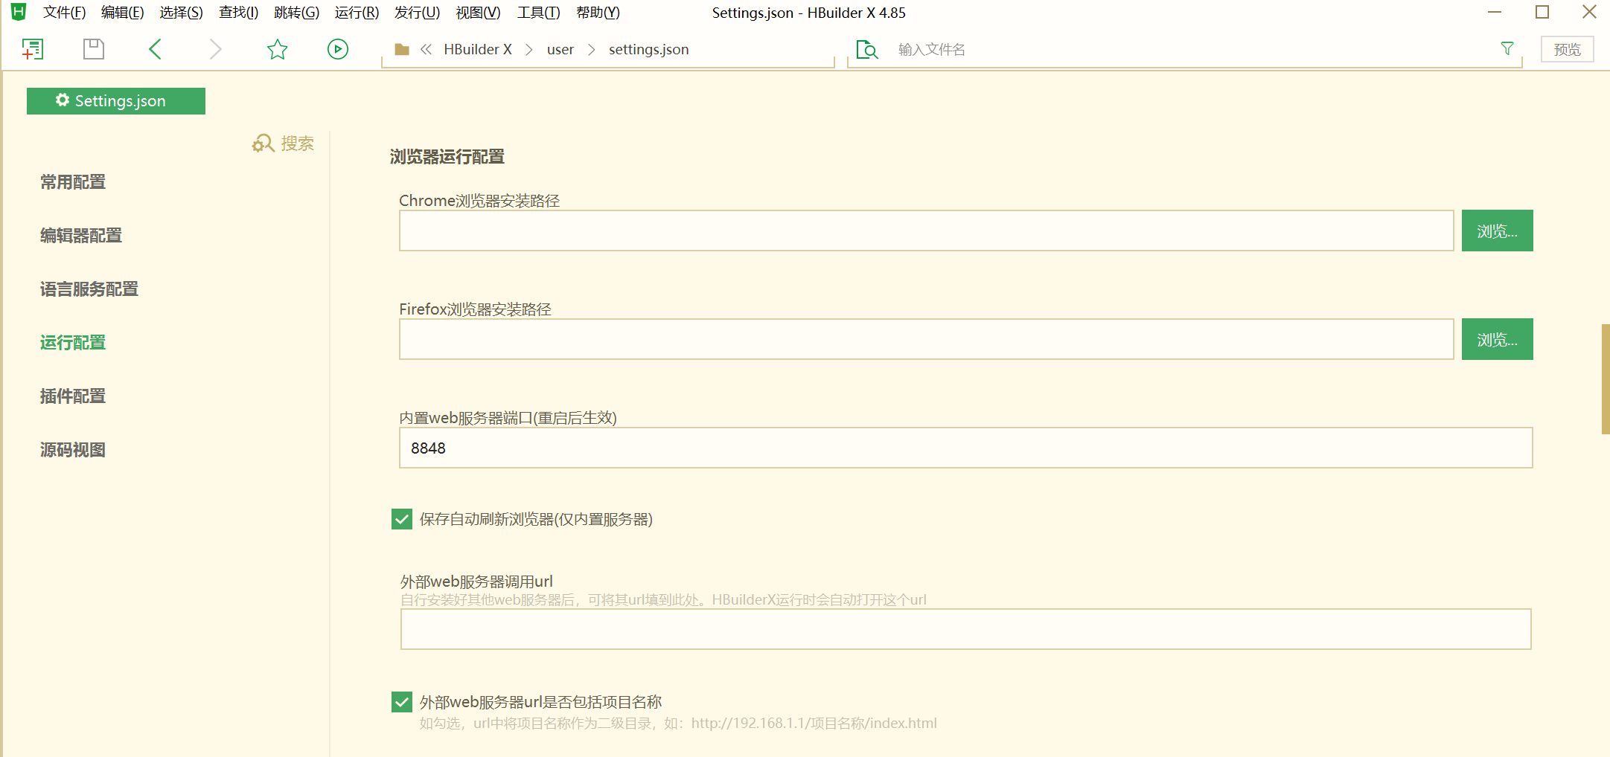
图6-2 前端前台运行配置图
（9）配置服务端运行的端口，找到文件\MindCampus\mc-admin\src\main\resources路径下，服务端运行的其他相关配置文件application.yml和application-druid.yml，配置代码示例如图6-3所示。
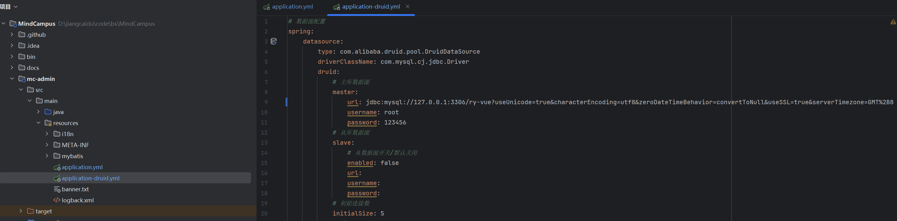
图6-3 服务端配置图

6.3 系统测试

6.3.1 登录功能测试
测试流程：启动项目，然后进入到后台管理系统的登录页面，在登录页面输入用户的账户信息与验证码信息，点击登录进行身份验证。PC端登录功能测试用例如表6-1所示。
表6-1 PC端登录功能的测试用例
测试编号 | 测试项目 | 测试标题 | 预置条件 | 输入 | 执行步骤 | 输出预期
TC01 | 正向路径测试 | 有效凭证认证 | 已注册管理员账户 | 用户名：admin 密码：admin123 验证码：有效 | 1.提交登录请求 | 1.HTTP 200响应2.颁发JWT令牌3.跳转首页
TC02 | 异常处理测试 | 密码强度验证失败 | 有效账户存在 | 用户名：admin 密码：123 | 1.提交登录请求 | 1.HTTP 401异常2.提示密码错误
TC03 | 边界条件测试 | 未注册探测 | 测试账户未注册 | 用户名：test 密码：test | 1.执行认证操作 | 账户不存在
TC04 | 完整性验证测试 | 空用户名异常处理 | 系统运行正常 | 用户名：空 密码：admin123 | 1.输入数据2.点击登录 | 1.前端验证拦截  2.阻止请求提交
TC05 | 完整性验证测试 | 空密码异常检测 | 有效账户存在 | 用户名：admin 密码：空 | 1.尝试登录操作 | 1.前端验证拦截  2.阻止请求提交

6.3.2 智能聊天功能测试
测试流程：成功登录系统后，进入用户管理页面，在用户管理页面对用户管理的功能进行测试，智能聊天测试用例如表6-2所示。
表6-2 智能聊天功能测试用例
测试编号 | 测试项目 | 测试标题 | 预置条件 | 输入 | 执行步骤 | 输出预期
TC01 | 智能聊天 | 发送正常消息 | 登录系统 | 消息：你好 | 1.输入消息2.点击发送 | 1.消息显示在列表2.智能回复流式输出
TC02 | 智能聊天 | 流式响应测试 | 登录系统 | 消息：给我讲个故事 | 1.输入消息2.点击发送 | 回复逐字显示
TC03 | 智能聊天 | 会话管理测试 | 有历史会话 | 无 | 1.点击会话列表 | 显示所有历史会话
TC04 | 智能聊天 | 删除会话测试 | 有历史会话 | 无 | 1.选择会话2.点击删除 | 会话及消息被删除
TC05 | 智能聊天 | 多轮对话测试 | 登录系统 | 多条消息 | 1.连续发送多条消息 | 智能能理解上下文

6.3.3 档案管理功能测试
测试流程：成功登录系统后，进入问卷管理页面，对问卷进行增删改查操作。问卷管理功能测试用例如表6-3所示。
表6-3 问卷管理功能测试用例
测试编号 | 测试项目 | 测试标题 | 预置条件 | 输入 | 执行步骤 | 输出预期
TC01 | 问卷管理 | 新增问卷 | 登录系统并进入问卷管理页面 | 标题：测试问卷 说明：测试 | 1.点击"新增"  2.输入问卷信息  3.点击保存 | 新增成功
TC02 | 问卷管理 | 修改问卷信息 | 存在已创建的问卷 | 标题：修改后 | 1.选择已存在的问卷  2.点击"修改"  3.修改问卷信息 | 修改成功
TC03 | 问卷管理 | 删除问卷 | 存在已创建的问卷，无关联题目 | 无 | 1.选择已存在的问卷  2.点击"删除" | 删除成功
TC04 | 问卷管理 | 有关联题目禁止删除 | 问卷已关联题目 | 无 | 1.选择已存在的问卷  2.点击"删除" | 删除失败，提示先删除题目
TC05 | 问卷管理 | 查询问卷 | 有多个问卷 | 关键词：心理健康 | 1.输入查询条件  2.点击搜索 | 显示匹配的问卷

6.3.4 结果管理功能测试
测试流程：成功登录系统后，进入评估结果管理页面，查看学生的测评结果。结果管理功能测试用例如表6-4所示。
表6-4 结果管理功能测试用例
测试编号 | 测试项目 | 测试标题 | 预置条件 | 输入 | 执行步骤 | 输出预期
TC01 | 评结果 | 查看结果列表 | 有学生完成测评 | 无 | 1.进入评估结果页面 | 显示所有评估结果
TC02 | 评估结果 | 查看详情 | 存在评估结果 | 无 | 1.选择评估结果  2.点击查看详情 | 显示答题详情和得分
TC03 | 评估结果 | 智能分析功能 | 存在评估结果 | 无 | 1.选择评估结果  2.点击智能分析 | 生成智能分析报告
TC04 | 评估结果 | 风险等级显示 | 存在评估结果 | 无 | 1.查看评估结果列表 | 显示对应的风险等级标签

6.3.5 干预通知功能测试
测试流程：成功登录系统后，进入干预通知管理页面，查看和处理干预通知。干预通知功能测试用例如表6-5所示。
表6-5 干预通知功能测试用例
测试编号 | 测试项目 | 测试标题 | 预置条件 | 输入 | 执行步骤 | 输出预期
TC01 | 干预通知 | 查看待处理通知 | 有高风险学生 | 无 | 1.进入干预通知页面 | 显示待处理的干预通知
TC02 | 干预通知 | 处理通知 | 存在待处理通知 | 处理意见：已约谈学生 | 1.选择通知  2.点击处理  3.输入处理意见 | 状态变更为已处理
TC03 | 干预通知 | 查看学生档案 | 存在干预通知 | 无 | 1.选择通知  2.点击查看学生档案 | 跳转到学生档案页面
TC04 | 干预通知 | 自动生成通知 | 学生完成高风险测评 | 无 | 1.学生完成测评 | 自动生成干预通知

第7章 总 结
本高校学生心理健康智能干预平台基于SpringBoot与Vue技术栈构建，在推动高校心理健康教育信息化进程中具有重要的实践与推广价值。
在技术架构层面，后端采用SpringBoot微服务框架结合MyBatis-Plus，实现了从基础信息到心理测评数据的全维度持久化存储；引入Redis缓存机制对高频热点数据进行管理，显著降低了数据库I/O压力并提升了响应速度。业务接口严格遵循RESTful设计规范，借由Swagger-UI实现了前后端交互的高效对接。前端依托Vue3组合式API，将评估、聊天、干预等业务模块进行高内聚的组件化拆分；配合Vue Router路由控制与Pinia全局状态管理，大幅优化了页面渲染效能。此外，借助uni-app的跨平台编译能力，系统完美适配了师生在多终端设备上的使用需求。
在核心智能化应用上，平台依托Spring AI Alibaba框架打造了全天候的智能心理陪伴服务。系统采用SSE流式输出技术实现了低延迟的拟真交互，并通过定制化的专业心理Prompt，引导大模型以温暖、共情的语调为学生提供初步的心理疏导与压力缓解。
在业务功能布局上，系统构建了覆盖全流程的三位一体服务矩阵：学生端涵盖智能聊天、标准化测评、心理科普与社区互助，满足日常心理保健需求；辅导员端聚焦于学生心理档案查阅与干预记录追踪，为基层心理疏导提供抓手；管理端则统筹人员调度、题库问卷、危机预警及全局资源分发，赋予了高校心理健康教育全面的数字化管控能力。
在实际应用价值方面，本平台有效打破了传统心理管理中的数据孤岛现象，将工作者从繁杂的手工统计中解放出来。系统通过数据驱动的辅助预警，实现了干预流程的闭环与服务资源的动态优化配置。对于学生而言，个性化的测评与陪伴服务有效提升了自我心理管理意识；对于高校而言，该系统将现代信息技术与心理健康教育深度融合，为教育现代化的资源共享与模式创新树立了可靠的参考范式。
展望未来，系统在深度与广度上仍有持续演进的空间。下一步工作将聚焦于两大方向：一是进一步筑牢数据安全防线，引入更为前沿的加密通信与隐私计算技术，严守学生敏感信息底线；二是深化智能分析维度，探索构建基于学生多模态行为数据的心理危机超前预测模型，从而为干预工作提供更具前瞻性与科学性的决策支撑。

参考文献
- 姚本先, 陆璐. 我国大学生心理健康教育研究的现状与展望[J]. 心理科学, 2007, (02): 485-488.
- 刘洋, 刘冬霞. 高校心理健康教育现代化特征与实践路径[J]. 太原城市职业技术学院学报, 2025, (11): 191-193.
- 杨柳清. 基于大数据的大学生心理危机预警与干预机制研究[J]. 成才之路, 2025, (31): 41-44.
- 张月. 高校心理健康教育信息化建设研究[J]. 中国管理信息化, 2025, 28(08): 212-214.
- 崔靖茹, 文华, 刘宏磊, 等. 基于Vue和SpringBoot框架的高校信息化项目管理系统的设计与实现[J]. 现代信息科技, 2025, 9(22): 77-81.
- 吴文才. 基于B/S模式的高校心理健康管理系统的设计与实现[D]. 华南理工大学, 2013.
- 袁小雅, 刘仪辉. 人工智能在大学生心理健康评估与干预中的应用探究[J]. Advances in Psychology, 2025, 15: 182.
- Ferrari M, Allan S, Arnold C, et al. Digital interventions for psychological well-being in university students: systematic review and meta-analysis[J]. Journal of Medical Internet Research, 2022, 24(9): e39686.
- Chen J, Yuan D, Dong R, et al. Artificial intelligence significantly facilitates development in the mental health of college students: a bibliometric analysis[J]. Frontiers in Psychology, 2024, 15: 1375294.
- 苏睿. 基于Android的大学生心理健康管理系统设计与实现[D]. 山东大学, 2017.
- 刘彦君. 校园心理健康教育中引入AI技术的标准化路径与潜在风险分析[J]. 标准生活, 2026, (02): 255-257.
- RAMADUGU G. SPRING BOOT 3 AND JAVA 21: ADVANCING MODERN APPLICATION DEVELOPMENT FOR FINANCIAL SERVICES[J]. International Journal of Innovation Studies, 2024, 8(2): 556-564.
- 牟志华,苏雪霞.Spring Boot开发实战[M].中国铁道出版社:202502:217.
- 尤雨溪. Vue.js: 渐进式 JavaScript 框架 [EB/OL]. (2020-09-18)[2026-03-12]. https://cn.vuejs.org/.
- 霍春阳(HcySunYang).Vue.js设计与实现[M].人民邮电出版社:202201:861.
- 秦高德,孙志伟,陈会.JSP开发案例教程[M].人民邮电出版社:202408:286.
- 李俊鹏. 基于MVC模式的心理测评系统设计与实现[J]. 电子设计工程, 2023, 31(15): 52-55.
- 李兴华,马云涛,王月清.Redis开发实战[M].人民邮电出版社:202404:286.
- 王丽丽, 孙悦涵. 基于大数据技术的大学生心理危机预警与干预对策[J]. 现代商贸工业, 2025, (03): 120-122.
- 阿里云. Spring AI Alibaba: 面向Java开发者的Agentic AI框架 [EB/OL]. (2024-09-09)[2026-03-12]. https://java2ai.com/.
- Nyakhar S, Wang H. Effectiveness of artificial intelligence chatbots on mental health & well-being in college students: a rapid systematic review[J]. Frontiers in Psychiatry, 2025, 16: 1621768.
- 林瑶. 心理健康教育视域下高校辅导员提升大学生AI素养的教育策略探究[J]. 山西青年, 2026, (03): 115-117.

致 谢
2026年，我22岁。行文至此，落笔为终，这也意味着我的本科求学生涯即将画上句号。
始于2022年的初秋，终于2026年的盛夏。时光总是悄无声息，总以为来日方长，却不知岁月匆匆。当校园里的樱花再次绽放，才恍然发觉，这已是大学里的最后一个樱花节。这短短的四年，我很难用几句话去完整概括，但回首这段来时路，心中最满溢的，是无尽的感激。在此，我想向所有陪伴我的人致以最真挚的谢意。
桃李不言，下自成蹊。在这次毕业设计中，我首先要感谢的是我的指导老师。感谢您在整个毕业设计过程中的悉心指导，从选题到思路梳理，从技术实现到论文撰写，您都给予了我耐心的帮助和宝贵的建议。您的严谨治学精神和渊博学识，让我受益匪浅。
我想把最深的谢意留给我的家人。长这么大，我对许多人说过谢谢，却唯独很少郑重地向你们道谢。感谢你们二十多年来的悉心呵护，让我得以无忧无虑地长大。在我求学的日子里，是你们默默替我挡下了生活的琐碎，给予了我最坚实的物质支撑与精神慰藉。你们永远是我最安心的底气。
最后，我要感谢609室友。大学里最开心的时刻，聚餐、自驾游、学习，谢谢你们的陪伴，填满了我的青春，让这段岁月如此丰盛且滚烫。
在今年夏天，在炎热的六月，我将结束四年的大学生活，不再拥有学生的头衔。从此去工作，去识人，去看山川日月，去成长。愿此去经年，归来仍是少年！

